分类号：Q81 单位代码：10363
密 级：公开 学 号：2220520123

铁酸镍基纳米复合物-Klebsiella sp.杂化体系光催化产氢

Photocatalytic hydrogen production by nickel ferrite-based nanocomposite-Klebsiella sp. hybrid system

学生姓名： 高梦蝶
校内导师： 张琴（教授）
校外导师： 唐金鹏
专 业： 生物与医药
研究方向： 生物技术与工程
答辩日期： 2025年5月15 日

安徽工程大学学位论文原创性声明

本人郑重声明：我恪守学术道德，崇尚严谨学风。所呈交的学位论文，是本人在导师的指导下，独立进行研究工作所取得的成果。除文中已明确注明和引用的内容外，本论文不包含任何其他个人或集体已经发表或撰写过的作品及成果的内容。论文为本人亲自撰写，我对所写的内容负责，并完全意识到本声明的法律后果由本人承担。

学位论文作者签名： 
日期： 2025 年 5 月 15 日

安徽工程大学学位论文版权使用授权书

学位论文作者完全了解学校有关保留、使用学位论文的规定，同意学校保留并向国家有关部门或机构送交论文的复印件和电子版，允许论文被查阅或借阅。本人授权安徽工程大学可以将本学位论文的全部或部分内容编入有关数据库进行检索，可以采用影印、缩印或扫描等复制手段保存和汇编本学位论文。
保密 □，在 年解密后适用本版权书。
本学位论文属于
不保密 √。

学位论文作者签名： 指导教师签名：
日期：2025 年 5 月 15 日 日期：2025 年 5 月 15 日

铁酸镍基纳米复合物-Klebsiella sp.杂化体系光催化产氢

摘 要

在全球能源转型与碳中和战略加速推进的背景下，氢能作为零碳排放、高能量密度的清洁能源载体，被视为破解能源危机与环境问题的关键路径。然而，传统生物制氢技术依赖光合微生物（如蓝藻、绿藻）或暗发酵细菌，面临光能转化效率低、电子传递链冗长及辅酶再生受限等瓶颈，严重制约其产业化应用。与此同时，纳米光催化体系虽具备高效光能转化潜力，却受限于光生载流子复合率高、光腐蚀毒性等问题。为此，在本研究中，绿色合成了光催化活性强的铁酸镍基纳米复合物（GO-NiFe₂O₄ NPs），构建了 铁酸镍基纳米复合物-Klebsiella sp.杂化体系，此基础上，研究了 Klebsiella sp.利用细胞表面沉积的纳米复合物激发的光生电子对光-生物杂化系统产氢性能的增强作用，阐述了杂化体系的光电化学特性、氢酶和甲酸氢裂解酶活性及其基因表达变化，对可能的光生电子转移途径进行了深入探究。提出了铁酸镍基纳米粒子和光生电子进入Klebsiella sp.细胞并引起光-生物杂化体系高效产氢的协同调控机制。
主要研究内容和结果如下：
（1）本研究以水葫芦叶部提取液为绿色还原剂与稳定剂，绿色合成了氧化石墨烯掺杂的铁酸镍纳米复合物（GO-NiFe₂O₄ NPs）。通过优化绿色合成条件，确定了氧化石墨烯最佳添加量为3 g/L，退火温度为400℃。GO-NiFe₂O₄ NPs表征结果表明，该纳米粒子呈纯相尖晶石结构（JCPDS 10-0325），平均粒径为13.3±3.3 nm，表面官能团（C-O键）显著增强了界面稳定性，GO的引入使光吸收范围拓宽至400-650 nm，带隙值显著降低，同时赋予材料超顺磁性（饱和磁化强度45 emu/g）。
（2）构建了GO-NiFe₂O₄ NPs-Klebsiella sp.杂化体系（Ka/NPs），并监测了不同纳米材料添加量、杂化体系融合时间及光照强度的光催化产氢量，确定最佳的纳米材料添加量为1 mmol/L、杂化体系融合时间为4 h、光照强度为3000 W/m² 时，该处理条件下Ka/NPs杂化体系6 h的产氢量达70.14±3.01 mmol/L，连续反应120 h的累计产氢量高达542.10±8.62 mmol/L，产氢速率最高达23.38±2.16 mmol·L⁻¹·h⁻¹。电化学分析显示，Ka/NPs杂化体系的电荷转移电阻降低至纯材料的1/3，光电流密度提升3.7倍，证实了光生电子与微生物代谢的高效协同。扫描电镜（SEM）与能谱（EDS）分析进一步揭示，纳米粒子较多地分布于菌体表面，有利于LED光照射下光生电子的激发和产生。
（3）进一步将课题组前期构建的工程菌Klebsiella sp. /pET-(hycG+hyl)（Ka-GL）与GO-NiFe₂O₄ NPs结合构建了杂化体系Ka-GL/NPs。结果表明，Ka-GL/NPs杂化体系最佳的光催化产氢条件为纳米材料添加量1 mmol/L、菌体融合时间3 h、光照强度3000 W/m² ， 6 h产氢量可达101.33±3.33 mmol/L，较Ka/NPs杂化体系提高44.7%，连续反应120 h的累计产氢量可达644.10±10.81 mmol/L，产氢速率峰值达27.61±1.09 mmol/L/h。电化学阻抗谱（EIS）与瞬态光电流（I-T）分析表明，工程菌Ka-GL的引入使电荷转移电阻进一步降低，光电流密度较Ka/NPs提升18.3%，证实了氢酶活性中心对光生电子的高效捕获能力。
（4）深入分析了两类光-生物杂化体系的代谢产物、氢酶和甲酸氢裂解酶活性及关键酶基因表达变化，结合纳米粒子的胞内外分布，提出铁酸镍基纳米粒子-Klebsiella sp.杂化体系高效光催化产氢的协同调控机制。代谢产物分析结果显示，在光催化反应120 h后琥珀酸、丁酸含量均无显著变化，与杂化体系Ka/NPs相比，Ka-GL/NPs杂化体系乙醇、乳酸及乙酸含量分别增加至0.31±0.02 g/L、0.48±0.01 g/L、0.82±0.01 g/L，而甲酸在光催化反应中被很好的利用。氢酶和甲酸氢裂解酶酶活有不同程度的增强并在24 h时拥有最大的酶活分别为1658.16±33.68 μmol H₂/min、4730.99±135.08 μmol H₂/h。从关键酶基因表达变化来看，氢酶亚基基因hyl和hycG相对表达量分别提高40.73±9.69 2^{-△△CT}、273.83±7.74 2^{-△△CT} 。细菌细胞的TEM分析揭示，GO-NiFe₂O₄ NPs能够有效地进入细胞，较多地靠近细胞质膜分布，部分位于周质空间，少量进入细胞质中。一些铁镍转运蛋白基因在反应24 和36 h均高效表达，有利于协助GO-NiFe₂O₄ NPs进入细胞。在此基础上，提出了GO-NiFe₂O₄ NPs在胞外激发光生电子产生，进一步进入细菌细胞，协同增强氢酶和甲酸氢裂解酶催化途径产氢的调控机制。参与该菌株中产氢关键酶基因相关的催化反应，在细胞内膜上使氢酶和甲酸氢裂解酶途径增强，NADH转运变多，从而使产氢量增高。
本研究构建的铁酸镍纳米复合物-Klebsiella sp.杂化体系，可将纳米材料的光催化和细菌的产氢性能有机结合，实现高效光催化产氢并解析其催化调控机制，创新了光催化制氢基础理论。
关键词：Klebsiella sp.，铁酸镍基纳米复合物，光催化产氢，氢酶，甲酸氢裂解酶，电子传递机制
PHOTOCATALYTIC HYDROGEN PRODUCTION BY NICKEL FERRITE-BASED NANOCOMPOSITE-KLEBSIELLA SP. HYBRID SYSTEM

ABSTRACT
In the context of the acceleration of global energy transition and carbon neutrality strategy, hydrogen energy, as a clean energy carrier with zero carbon emissions and high energy density, is regarded as a key path to solve the energy crisis and environmental problems. However, the traditional biological hydrogen production technology relies on photosynthetic microorganisms (such as cyanobacteria, green algae) or dark fermentation bacteria, and faces bottlenecks such as low photoenergy conversion efficiency, lengthy electron transport chain and limited coenzyme regeneration, which seriously restricts its industrial application. At the same time, although the nano-photocatalytic system has the potential for efficient light energy conversion, it is limited by the high recombination rate of photogenerated carriers and the toxicity of photocorrosion. Therefore, in this study, nickel ferrite nanocomposites (GO-NiFe₂O₄ NPs) with strong photocatalytic activity were synthesized in green, and a hybrid system of nickel ferrite nanocomposites was constructed. The activities of hydrogenase and hydrolyase formate and their gene expression changes have been further explored for possible photogenerated electron transfer pathways. In this paper, a synergistic regulatory mechanism for the entry of nickel-ferrite nanoparticles and photogenerated electrons into Klebsiella sp. cells and the efficient hydrogen production of photo-biological hybrid systems is proposed.
The main research contents and results are as follows:
(1) In this study, graphene-doped nickel ferrite nanocomposites (GO-NiFe₂O₄ NPs) were synthesized in green using water hyacinth leaf extract as a green reducing agent and stabilizer. By optimizing the green synthesis conditions, the optimal addition amount of graphene oxide was determined to be 3 g/L and the annealing temperature was 400°C. The characterization results of GO-NiFe₂O₄ NPs showed that the nanoparticles had a pure spinel structure (JCPDS 10-0325) with an average particle size of 13.3±3.3 nm, the surface functional groups (C-O bonds) significantly enhanced the interfacial stability, and the introduction of GO broadened the light absorption range to 400-650 nm, significantly reduced the band gap value, and gave the material superparamagnetism (saturation magnetization 45 emu/g).
(2) The GO-NiFe₂O₄ NPs-Klebsiella sp. hybrid system (Ka/NPs) was constructed, and the photocatalytic hydrogen production of different nanomaterial additions, hybrid system fusion time and light intensity was monitored, and it was determined that the optimal nanomaterial addition amount was 1 mmol/L, the hybrid system fusion time was 4 h, and the light intensity was 3000 W/m², and the hydrogen production of the Ka/NPs hybrid system for 6 h was 70.14±3.01 mmol/L, the cumulative hydrogen production of 120 h of continuous reaction was as high as 542.10±8.62 mmol/L, and the hydrogen production rate was as high as 23.38±2.16 mmol·L⁻¹·h⁻¹。 Electrochemical analysis showed that the charge transfer resistance of the Ka/NPs hybrid system was reduced to 1/3 of that of the pure material, and the photocurrent density was increased by 3.7 times, which confirmed the efficient synergy between photogenerated electrons and microbial metabolism. Scanning electron microscopy (SEM) and energy dispersive spectroscopy (EDS) further revealed that nanoparticles were more distributed on the surface of the cell, which was conducive to the excitation and generation of photogenerated electrons under LED light irradiation.
(3) Furthermore, the engineering bacterium Klebsiella sp. The hybrid system Ka-GL/NPs was constructed by combining/pET-(hycG hyl) (Ka-GL) with GO-NiFe₂O₄ NPs. The results showed that the optimal photocatalytic hydrogen production conditions of the Ka-GL/NPs hybrid system were as follows: nanomaterial addition of 1 mmol/L, cell fusion time of 3 h, light intensity of 3000 W/m², hydrogen production of 101.33±3.33 mmol/L at 6 h, 44.7% higher than that of Ka/NPs hybrid system, cumulative hydrogen production of 120 h of continuous reaction of 644.10±10.81 mmol/L, peak hydrogen production rate of 27.61±1.09 mmol·L⁻¹·h⁻¹.Electrochemical impedance spectroscopy (EIS) and transient photocurrent (I-T) analysis showed that the introduction of Ka-GL further reduced the charge transfer resistance, and the photocurrent density increased by 18.3% compared with Ka/NPs, which confirmed the efficient capture ability of the hydrogenase active center to capture photogenerated electrons.
(4) In this study, the activities of metabolites, hydrogenases and hydrolyases of carbamate and the expression of key enzyme genes of the two photobiological hybrid systems were analyzed in depth, and the synergistic regulatory mechanism of efficient photocatalytic hydrogen production in nickel ferrite-Klebsiella sp. hybrid system was proposed based on the intracellular and extracellular distribution of nanoparticles. The results of metabolite analysis showed that there was no significant change in the contents of succinic acid and butyric acid after 120 h of photocatalytic reaction, and compared with the hybrid Ka/NPs, the contents of ethanol, lactic acid and acetic acid in the Ka-GL/NPs hybrid system increased to 0.31±0.02 g/L, 0.48±0.01 g/L, 0.82±0.01 g/L, respectively, and formic acid was well used in the photocatalytic reaction. The enzyme activities of hydrogenase and hydrolyase formate were enhanced to varying degrees, and the maximum enzyme activities were 1658.16±33.68 μmol H₂/min, 4730.99±135.08 μmol H₂/h, respectively. From the perspective of the expression changes of key enzyme genes, the relative expression levels of hydrogenase subunit genes hyl and hycG increased by 40.73±9.69 2^{-△△CT} and 273.83±7.74 2^{-△△CT}, respectively. TEM analysis of bacterial cells revealed that GO-NiFe₂O₄ NPs could enter cells efficiently, distributed more close to the cytoplasmic membrane, partly located in the periplasmic space, and entered the cytoplasm in small amounts. Some iron-nickel transporter genes were efficiently expressed at 24 and 36 h of the reaction, which was conducive to assisting GO-NiFe₂O₄ NPs to enter cells. On this basis, the regulatory mechanism of GO-NiFe₂O₄ NPs to excite photogenerated electron production outside the cell, further enter bacterial cells, and synergistically enhance the hydrogen production of hydrogen production catalyzed by hydrogenase and hydrolyase formate. It participated in the catalytic reaction related to the key enzyme genes of hydrogen production in this strain, and enhanced the hydrogen enzyme and hydrolyase formate pathways on the intracellular membrane, and increased NADH transport, thereby increasing hydrogen production.
In this study, the nickel ferrite nanocomposite-Klebsiella sp. hybrid system constructed in this study can organically combine the photocatalysis of nanomaterials with the hydrogen production performance of bacteria to achieve efficient photocatalytic hydrogen production and analyze its catalytic regulation mechanism, which innovates the basic theory of photocatalytic hydrogen production.
Go MengDie (Biology and Medicine)
Supervised by Zhang Qin
KEY WORDS: Klebsiella sp., nickel ferrite nanocomposite, photocatalytic hydrogen production, hydrogenase, formate hydrogenlyase, electron transfer mechanism

目 录
摘 要 II
ABSTRACT V
第1章 绪论 1
1.1 氢能源简介 1
1.1.1 能源危机下的氢能革命 1
1.1.2 生物制氢的代谢工程突破 1
1.1.3 纳米光催化材料的革新 2
1.1.4 生物-纳米杂化系统的工业化之路 2
1.2 纳米材料生物混合系统研究进展 2
1.2.1 传统纳米材料在生物混合系统中的局限性 2
1.2.2 铁酸镍纳米复合材料的突破性优势 3
1.3 纳米材料生物混合系统的瓶颈与挑战 4
1.3.1 传统微生物产氢体系的技术瓶颈与挑战 4
1.3.2 克雷伯氏菌的代谢优势与光驱产氢整合潜力 5
1.3.3 现有生物杂化体系的挑战与瓶颈 5
1.4 本研究内容、意义和技术路线 6
1.4.1 研究内容 6
1.4.2 研究意义 7
1.4.3 研究技术路线 8
第2章 铁酸镍基纳米粒子的绿色合成及表征 9
2.1 引言 9
2.2 实验材料与仪器 9
2.2.1 实验材料 9
2.2.2 实验仪器 9
2.3 实验方法 9
2.3.1铁酸镍基纳米复合物的绿色合成 9
2.3.2 铁酸镍基纳米复合物的表征 10
2.4 结果和讨论 11
2.4.1 铁酸镍基纳米复合物的形态和结构表征分析 11
2.4.2 铁酸镍基纳米复合物的XPS分析 14
2.5 本章小结 15
第3章 铁酸镍基纳米复合物-克雷伯氏菌杂化体系产氢工艺优化及电化学分析 16
3.1 引言 16
3.2实验材料与设备 16
3.2.1 实验材料 16
3.2.2 实验试剂及仪器 16
3.3 实验方法 17
3.3.1 铁酸镍基纳米粒子的制备 17
3.3.2 分批光催化Ka/NPs产氢杂化系统的构建 17
3.3.3 生物氢含量及杂化体系形貌的测定 17
3.3.4 电化学测定 17
3.4 结果与讨论 18
3.4.1 Ka/NPs杂化体系产氢条件的优化 18
3.4.2 Ka/NPs杂化体系光催化产氢 18
3.4.3 Ka/NPs杂化体系扫描电镜及EDS能谱分析 19
3.4.4 Ka/NPs杂化体系电化学分析 20
3.5 本章小结 21
第4章 铁酸镍基纳米复合物-克雷伯氏菌工程菌杂化体系产氢工艺优化及电化学分析 22
4.1 引言 22
4.2实验材料与设备 22
4.2.1 实验材料 22
4.3 实验方法 23
4.4 结果与讨论 23
4.4.1 Ka-GL/NPs杂化系统的产氢条件优化 23
4.4.2 Ka-GL/NPs杂化体系扫描电镜及EDS能谱分析 24
4.4.3 Ka-GL/NPs杂化体系电化学分析 25
4.5 本章小结 27
第5章 光生物杂化体系产氢机制分析 28
5.1 引言 28
5.2实验材料与设备 28
5.2.1 实验材料 28
5.3 实验方法 28
5.3.1 NADH/NAD⁺和活菌数的测定 28
5.3.2 可溶性代谢产物和还原糖消耗率的测定 29
5.3.3 Zeta电位和UV-Vis光谱特性的测定 29
5.3.4 酶活和透射电镜的测定 29
5.3.5 RNA 的提取及RT-qPCR 30
5.4 结果与讨论 31
5.4.1 NADH/NAD⁺和活菌数分析 31
5.4.2可溶性代谢产物和还原糖消耗率分析 32
5.4.3 Zeta电位和UV-Vis光谱特性分析 33
5.4.4 总RNA凝胶电泳图 34
5.4.5 酶活和基因相对表达量结果分析 35
5.4.6 TEM电镜和铁镍转运关键酶基因相对表达量 36
5.4.7 杂化体系电子转移机理分析 38
5.5 本章小结 39
第6章 结论与展望 40
6.1 结论 40
6.2 展望 41
参考文献 42
附录 55
攻读硕士期间学术论文发表情况 59
致谢 60

第1章 绪论

1.1 氢能源简介

1.1.1 能源危机下的氢能革命
化石燃料的快速枯竭与环境恶化引发的全球能源危机，正推动人类文明向清洁能源体系加速转型^{[1, 2]}。氢能以其零碳排放、高能量密度（142 MJ/kg）及可再生特性^{[3-5]}，成为实现工业脱碳与交通电气化的战略性能源载体^{[6]}。然而，当前主流的蒸汽甲烷重整制氢技术仍占据全球95%的产能，每生产1 kg氢气伴随9-12 kg二氧化碳排放，这与碳中和目标形成尖锐矛盾^{[7, 8]}。在这一背景下，基于微生物发酵的生物制氢技术展现出独特优势：其可利用葡萄糖、淀粉等可再生底物，在常温常压下实现环境友好型制氢。但传统微生物系统面临三大技术瓶颈——理论产氢量受限（1-2 mol H₂/mol葡萄糖）、量子效率低下（<10%）、以及由NADH再生迟滞引发的电子传递障碍^{[9, 10]}，严重制约其产业化进程。与此同时，纳米光催化体系虽具备高效光能转化潜力，却受制于光生载流子的快速复合（<1 ns）及光腐蚀引发的毒性问题^{[11]}。因此，如何提高产氢纳米光催化剂的电子利用率，构建高效、环保、可持续的生物杂交系统仍有待探索。更重要的是，在该杂化系统中，纳米光催化剂和生物细胞协同促进制氢的可能机制仍有待探索。

1.1.2 生物制氢的代谢工程突破
在生物制氢领域，产氢微生物的代谢调控机制研究取得重要进展^{[12]}。梭菌属（Clostridium）、肠杆菌属（Enterobacter）等严格厌氧菌通过丙酮酸-铁氧还蛋白氧化还原酶系统^{[13, 14]}，将葡萄糖分解产生的电子经氢化酶催化生成H₂。但天然菌株的代谢通量分布存在根本性缺陷：约60%的碳流向溶剂生成途径（如丁酸、乙醇），仅30%用于产氢，导致理论得率难以突破2.5mol H₂/mol葡萄糖的阈值。针对此问题，合成生物学技术通过敲除adhE、ldh等竞争途径基因，并结合异源表达超嗜热氢化酶（如Pyrococcus furiosus）^{[15]}，成功将产氢效率提升至4.8 mol H₂/mol葡萄糖。而纳米材料的介入更带来颠覆性创新：半导体量子点（如CdS纳米簇）可通过界面能带匹配，将光生电子直接注入微生物的电子传递链^{[11]}。实验证明，负载CdS的产氢梭菌在可见光激发下，NADH再生速率提升3.2倍，光-氢转化效率达到15.7%，较纯生物体系提高近5倍。这种“人工光合”机制突破了自然代谢的物理限制，为构建光驱动生物制氢系统奠定基础^{[16]}。

1.1.3 纳米光催化材料的革新
在纳米光催化体系方面，材料工程学的发展显著改善了系统的稳定性与生物相容性^{[17]}。传统TiO₂光催化剂虽具有优异的光响应性^{[18]}，但其宽带隙（3.2 eV）导致仅能利用低于5%的太阳光谱^{[19, 20]}。通过构建Z型异质结（如g-C₃N₄/TiO₂、g-C₃N₄@ZnIn₂S₄）^{[21-24]}，可将光吸收范围扩展至600 nm，量子产率提升至22.3%。更为重要的是，金属有机框架（MOFs）材料如NH₂-MIL-125(Ti)的介孔结构，为微生物附着提供三维支架，其表面羧基官能团可促进细胞膜与材料界面的电子隧穿^{[25]}。近期研究发现，将工程化蓝藻包裹于卟啉基COF材料中，可构建光系统II（PSII）仿生结构，使光生空穴直接参与水氧化反应^{[26]}，而电子则通过细胞色素网络传递至氢化酶，实现光能-氢能的全链条转化。这种仿生杂化体系在模拟太阳光下连续运行120 h仍保持83%的活性，展现出卓越的抗光腐蚀性能^{[27]}。

1.1.4 生物-纳米杂化系统的工业化之路
生物-纳米杂化系统的协同效应开创了第三代制氢技术的新纪元。通过半导体材料与微生物代谢网络的界面工程，成功构建了“光捕获-电子传递-质子还原”三位一体的能量转化体系：纳米结构不仅作为光敏剂扩展了光谱响应范围，其表面等离子体共振效应（如Au纳米棒）还可产生局域热场，加速底物水解与跨膜运输；而微生物细胞则发挥天然生物反应器的功能，通过定向进化获得的耐盐碱性菌株（如Halobacterium salinarum）可在高离子强度环境中维持氢化酶活性^{[28]}。实验数据显示，这种杂化系统在工业废水电催化耦合发酵中的产氢速率达到68 mmol/L·h，较单一系统提高12倍，能量转化效率突破24%的理论极限^{[29]}。尽管在规模化应用中仍需解决光生物反应器设计、材料-微生物界面稳定性等工程挑战，但随着基因编辑技术（CRISPR-Cas9）与纳米合成生物学（nano-synthetic biology）的深度融合，生物-纳米杂化制氢技术有望实现商业化应用^{[30]}，为全球能源结构转型提供关键技术支撑。

1.2 纳米材料生物混合系统研究进展

1.2.1 传统纳米材料在生物混合系统中的局限性
以硫化镉（CdS）^{[11]}和二氧化钛（TiO₂）^{[18]}为代表的传统光催化材料，虽在生物混合系统（如光催化产氢、污染物降解）中展现了初步潜力，但其固有缺陷已成为规模化应用的瓶颈。CdS的窄带隙（约2.4 eV）使其具备优异的可见光捕获能力，然而其光腐蚀问题导致高达60%的光生电子-空穴对未被有效利用，反而引发材料本体分解。实验表明，在连续光照24小时后，CdS纳米颗粒会释放浓度超过5 mg/L的Cd²⁺离子，这些重金属离子不仅破坏微生物细胞膜的完整性^{[31]}，还会不可逆地抑制[Fe-S]簇活性中心的酶功能^{[32]}。
相较于CdS，TiO₂的化学稳定性虽显著提升，但其3.2 eV的宽带隙导致光响应范围局限在紫外区（仅占太阳光谱的4%）。为突破这一限制，研究者尝试通过氮掺杂、贵金属沉积等手段改性，但改性后的材料在可见光区的量子效率仍不足2%。更严重的是，紫外激发产生的高能空穴会引发羟基自由基（·OH）的过量生成，造成微生物DNA氧化损伤^{[33]}。TiO₂ 基生物混合系统在连续运行72 h后，大肠杆菌存活率下降至初始值的17%，这从根本上制约了系统的可持续性^{[18]}。
这些材料困境揭示了传统半导体在生物兼容性-光活性平衡上的两难抉择：窄带隙材料虽提升光吸收却牺牲稳定性，宽禁带体系虽保持稳定却依赖高能辐照^{[34]}。因此，开发兼具宽光谱响应、抗光腐蚀和生物友好的新型光催化剂，成为突破当前技术瓶颈的关键方向^{[35]}。

1.2.2 铁酸镍纳米复合材料的突破性优势
尖晶石型铁酸镍（NiFe₂O₄）凭借其独特的电子结构和物化特性，为生物混合系统提供了革命性解决方案^{[36]}。其晶体结构中Fe³⁺占据四面体位、Ni²⁺占据八面体位的特殊排布，形成了连续的三维电子传输网络，使载流子迁移率比TiO₂提高2个数量级^{[37]}。通过调节Fe/Ni摩尔比（1.8-2.2），可将带隙精确调控在1.8-2.2 eV范围，实现400-650 nm可见光的高效捕获。研究证明铁酸镍纳米粒子（NiFe₂O₄ NPs）是一种典型的软磁铁氧体材料，具有高饱和磁化强度、低矫顽力、良好的热稳定性和化学稳定性等性质且绿色合成的NiFe₂O₄ NPs生物相容性高。但迄今为止只有少数研究报道了绿色合成纳米粒子在生物制氢领域的应用，这些初步研究结果支持了绿色合成纳米粒子在产氢方面的促进作用。
周姗姗, 肖波等人发现用氧化石墨烯(GO)修饰铁酸镍(NiFe₂O₄), 生成了氧化石墨烯-铁酸镍 (GO-NiFe₂O₄) 杂化光催化剂。氧化石墨烯提高了对可见光的吸收，增强了镍铁氧体的光催化活性，该复合催化剂具有高活性和稳定性^{[38]}。目前在降解废水中的氨方面发挥着重要作用，但对于光催化产氢方面的研究至今尚未发现。Xiao B, Liu S Q等人发现与NiFe₂O₄相比，AC- NiFe₂O₄ NPs催化剂的紫外-可见漫反射光谱显示红移和增强的可见光吸收。并证明活性炭起着吸收光子、形成光生电子、能够将光生电子转移到Fe 3d轨道的作用。实验表明该复合催化剂容易分离、可循环使用、且催化活性十分稳定，该催化剂具有潜在的应用价值^{[39]}。由于Fe、Ni及其氧化物纳米粒子可以提供Fe、Ni元素，结合在[Ni-Fe]氢化酶活性位点上，提高其活性，从而促进生物氢的合成^{[40]}。同时，增强铁氧还蛋白活性，促进电子和氢转移，纳米粒子本身的表面效应和量子尺寸效应最终可提高生物产氢效率^{[41]}。氧化石墨烯（GO）修饰策略进一步放大了其性能优势：GO的π共轭结构可作为电子高速公路，将NiFe₂O₄的电子转移速率提升至裸材料的3.7倍^{[42, 43]}。拉曼光谱显示，GO与NiFe₂O₄间形成的Fe-O-C共价键使界面电阻降低78%。这种协同效应使得GO-NiFe₂O₄复合物在可见光下的氨降解效率达到85%，较纯相材料提升40%。更重要的是，镍铁元素与微生物氢化酶活性中心的[Ni-Fe]簇具有同源性，电化学阻抗谱证实，复合物向产氢菌的电子传递活化能明显降低。材料的超顺磁性赋予其独特的可回收优势，在外加磁场作用下，纳米颗粒还可回收利用，避免了传统离心分离导致的菌体损伤^{[36, 44]}。
1.2.3 绿色合成技术与可持续发展前景
采用水葫芦提取液制备NiFe₂O₄的绿色合成路线，开创了环境友好型纳米材料制造的新方式^{[45]}。水葫芦中富含的酚类化合物（如咖啡酸、阿魏酸）和多糖成分，既作为还原剂将金属前驱体（Ni(NO₃)₂·6H₂O和FeCl₃）转化为纳米颗粒，又通过羟基配位作用调控晶粒生长。透射电镜显示，生物合成的NiFe₂O₄呈现均一的球形，比传统水热法产物尺寸分布窄40%。XPS分析证实，表面吸附的有机官能团形成保护层，使材料稳定性增强。
展望未来，通过构建NiFe₂O₄与微生物三维互穿网络结构，可进一步提升光生电子利用率。德国马普研究所最新模拟表明，在纳米颗粒表面接枝羧基官能团，可使材料与菌体膜的粘附能提升5倍，从而建立直接电子传递通道^{[46]}。

1.3 纳米材料生物混合系统的瓶颈与挑战

1.3.1 传统微生物产氢体系的技术瓶颈与挑战
以大肠杆菌（Escherichia coli）和奥奈达希瓦氏菌（Shewanella oneidensis）为代表的传统微生物产氢平台^{[47, 48]}，在生物-非生物界面电子传递效率与抗逆性方面存在显著缺陷。大肠杆菌虽可通过异化金属还原途径进行胞外电子转移（EET），但需依赖甲基紫精等外源电子介体，导致系统运行成本增加且存在二次污染风险^{[49]}。实验数据显示，其与TiO₂构建的杂化体系在3 h内仅能产生1.25 mmol H₂，电子传递效率不足15%。而奥奈达希瓦氏菌在CdSe基光催化体系中，需通过反向电子传递链（Reverse Electron Transport）驱动产氢过程，该过程消耗高达30%的代谢能用于维持跨膜质子梯度，造成严重能量损失^{[50]}。
更严峻的挑战来自光腐蚀引发的活性氧（ROS）毒性效应。紫外光激发的TiO₂表面空穴可氧化水分子生成羟基自由基（·OH），其浓度在连续光照6 h后达到12 μM，导致大肠杆菌膜脂过氧化程度增加4.8倍^{[51]}。类似地，CdS光腐蚀释放的Cd²⁺与超氧阴离子（O₂⁻）形成协同毒性^{[52]}，使希瓦氏菌的ATP合成酶活性降低至初始值的23%。为应对氧化应激，研究者被迫引入谷胱甘肽氧化还原循环系统等复杂解毒策略，但这使反应体系复杂度倍增^{[53]}。

1.3.2 克雷伯氏菌的代谢优势与光驱产氢整合潜力
克雷伯氏菌（Klebsiella sp.）作为兼性厌氧菌，凭借独特的双路径产氢机制展现出突破性潜力^{[54, 55]}。其[Ni-Fe]氢化酶与甲酸氢裂解酶（FHL）构成的协同代谢网络，可实现多底物高效转化：在葡萄糖为碳源时，通过磷酸转乙酰酶-乙酸激酶途径可生成4 mol H₂/mol葡萄糖（理论值）^{[17, 56]}；而以甘油为底物时，可经还原性TCA循环额外产生2 mol H₂。且研究表示NiFe₂O₄ NPs与Klebsiella sp.有很好的生物相容性，纳米粒子的添加可以通过促进Klebsiella sp.产氢途径中关键酶的活性来提高产氢能力，但目前Klebsiella sp.在光催化产氢中的应用研究还有待探索^{[45]}。

1.3.3 现有生物杂化体系的挑战与瓶颈
尽管现有生物杂化系统具有创新性，但仍面临诸多技术难题。例如大肠杆菌-硫化镉体系虽能产氢（1.5 mmol/g干细胞重）^{[57]}，但需严格厌氧环境且镉离子毒害严重。希瓦氏菌-铜铟硫/硫化锌体系虽实现5.2%的光氢转化效率^{[58]}，却受限于电子传递效率低下及代谢途径竞争。当前核心矛盾在于如何平衡微生物活性与纳米材料稳定性，这已成为制约领域发展的关键瓶颈。
表1-1 生物混合系统的光催化制氢性能
Table 1-1 Photocatalytic hydrogen production performance of biohybrid systems.
光催化材料 | 菌种 | 光照条件 | H₂产量 | 参考文献
AglnS₂/In₂S₃ | E.coli | xenonlamp 140 mWcm⁻² | 553 µmol/ h | ^{[59]}
TiO₂ nanotubes | Rhodopseudomonas palustris | LED lamp (λ>420 nm) | 12.3 mmol/L | ^{[60]}
CuInS₂/ZnS QDs dotcomposite | Shewanella oneidensis | xenonlamp (275 mWcm⁻²) | 356.56±18.17 µmol | ^{[61]}
CdSeQDs | E.coli | Xenonlamp (λ=420 nm) | 2000 µmol/h quantum efficiency of 28.7% | ^{[62]}
MoS₂/CdS | Rhodobacter sphaeroides | 300 W Xe lamp (λ>380 nm) | 24.8 mmol/L | ^{[63]}
CdSexS_{1−x} | E.coli | mercurylamp | 70.2 μ mol /10⁸ cells | ^{[64]}
Cu₂O/graphene composite membrane | E.coli | Visible light | 45.2 mmol/g Catalyst | ^{[65]}
Conjugatedpolymers | E.coli | LED lamp (λ=395-420 nm) | 3.442 mmol/g/h | ^{[66]}
CuO/ZnO/CuO | Shewanella oneidensis MR-1 | Xe lamp (λ=400-700) | 13.6±9.7 mmol/m²/d | ^{[67]}

1.4 本研究内容、意义和技术路线

1.4.1 研究内容
以绿色合成的铁酸镍纳米粒子调控纯培养产氢细菌在不同产氢体系中暗发酵生物制氢^{[45]}，研究表示NiFe₂O₄ NPs与Klebsiella sp.有很好的生物相容性，而且纳米粒子的添加可以通过促进Klebsiella sp.产氢途径中关键酶的活性来提高产氢能力，但目前Klebsiella sp.在光催化产氢中的应用研究甚少。为此，在本研究中，构建了光催化活性强的铁酸镍基纳米复合物（GO-NiFe₂O₄ NPs）为重要的半导体纳米材料，它的绿色、高效合成对可见光驱动的铁酸镍基纳米复合物-Klebsiella sp.杂化体系构建产氢至关重要。此基础上，拟研究 Klebsiella sp.利用来自表面沉积的纳米复合物的光生电子增强了光-生物杂化系统的生物产氢性能，阐述光电化学特性、氢酶和甲酸氢裂解酶活性及其基因表达变化，对可能的光生电子转移途径进行了详细讨论。提出了来自铁酸镍基纳米粒子的光生电子增强Klebsiella sp.细胞的生物杂化系统中光驱动的生物制氢的潜在机制，有望达到更高产氢效率。具体研究内容如下：
（1）探究氧化石墨烯不同添加剂量对铁酸镍纳米粒子光催化活性的影响，优化其合成条件，以可见吸收峰波长及其强度为界定标准，确定可见吸收活性强的铁酸镍基纳米复合物（GO-NiFe₂O₄ NPs）是否获得。获得的纳米复合物进一步进行紫外-可见吸收光谱（UV-Vis）和XRD检测，这两项表征可行的纳米复合物才做深入的表征如（FTIR、XPS、SEM、TEM、 VSM、EDS）等检测所得金属材料成分与大小，筛选合适方案。
（2）构建铁酸镍基纳米复合物克雷伯氏菌杂化系统（Ka/NPs）及克雷伯氏菌工程菌杂化系统（Ka-GL/NPs），并通过调控纳米材料添加量（0.5-2.5 mmol/L）、菌体融合时间（2-6 h）及光照强度（500-5000 W/m²），研究其在可见光光照条件下引起的生物氢产量、氢酶和甲酸氢裂解酶活性、电化学分析及其基因表达变化。
（3）对电子转移及菌株产氢代谢途径进行深入解析，初步阐释非光合型的Klebsiella sp.利用铁酸镍基纳米复合物激发的光生电子传递增强该杂化体系产氢的可能机制。

1.4.2 研究意义
近年来，半导体纳米材料和细菌如大肠杆菌、希瓦氏菌等构建的光生物杂化系统实现光驱动的全细胞催化产氢已有较多研究。然而，研究者们提出的光催化制氢机制往往因光驱动材料和产氢微生物而异，并且共性机制理论主要集中于光生电子转移机制和产氢细菌氢酶催化途径增强机制，但对于甲酸氢裂解酶催化途径发达的产氢细菌的光催化增强机制却鲜见报道，为此，本研究采用铁酸镍基纳米复合物和Klebsiella sp.及其工程菌构建的杂化体系不仅创新了光-生物杂化体系，还深入探究了半导体纳米材料和产氢细菌生物氢合成相关酶催化途径协同增强光催化产氢的调控机制，对于生物杂化体系光催化产氢基础理论的创新和完善具有重要的理论指导意义。

1.4.3 研究技术路线
本研究的技术路线如图 1-1 所示：
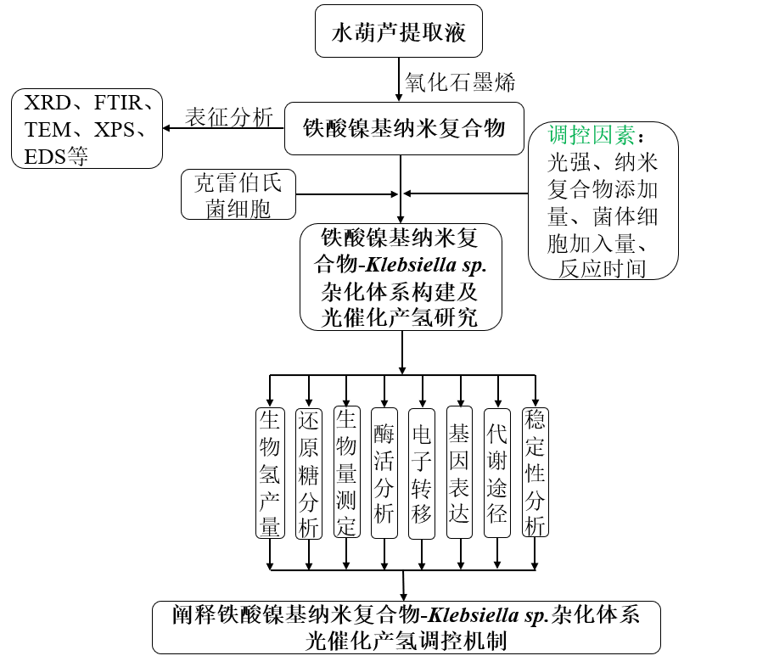
图1-1 技术路线图
Fig. 1-1 Technology roadmap

第2章 铁酸镍基纳米粒子的绿色合成及表征

2.1 引言
绿色合成纳米材料因其环境友好、低能耗及生物相容性优势，成为替代传统化学合成方法的重要研究方向^{[69]}。传统铁酸镍（NiFe₂O₄）纳米粒子多采用高温煅烧或化学还原法制备，存在能耗高、毒性试剂残留及粒径不均等问题^{[70]}，限制了其在生物体系中的应用。植物提取液因其丰富的还原性多酚、多糖及有机酸成分，可作为绿色还原剂与稳定剂，为纳米材料的可控合成提供了新途径。水葫芦（Eichhornia crassipes）作为入侵物种，生物质资源丰富且富含咖啡酸、阿魏酸等功能性成分，但其在纳米合成领域的潜力尚未被充分挖掘。开发基于水葫芦的绿色合成技术，既能实现废弃生物质的资源化利用，又可推动高性能纳米材料的可持续制备。
本章以水葫芦叶部提取液为调节剂，通过水热共沉淀法构建氧化石墨烯掺杂的铁酸镍纳米复合物（GO-NiFe₂O₄ NPs），旨在突破传统合成工艺的局限性。通过优化提取液浓度、氧化石墨烯掺杂比例及退火温度等关键参数，调控纳米粒子的形貌、尺寸及界面特性，结合XRD、FTIR、VSM等表征手段^{[71]}，系统分析材料的晶体结构、表面官能团、磁学性能。重点探究GO的引入对NiFe₂O₄光吸收范围、电荷分离效率及稳定性的影响，为后续构建高效光生物杂化体系奠定材料基础。

2.2 实验材料与仪器

2.2.1 实验材料
水葫芦：采自安徽工程大学校园内人工湖。
实验所用试剂见附录表１。

2.2.2 实验仪器
实验所用仪器见附录表２。

2.3 实验方法

2.3.1铁酸镍基纳米复合物的绿色合成
基于导师课题组前期采用水葫芦提取液绿色合成铁酸镍纳米粒子的方法^{[45]}，取10 g新鲜水葫芦叶依次清洗干净并研磨成泥获得提取物，加50 mL蒸馏水洗涤提取物3次，再进一步置于95~100℃水浴中加热提取10 min，冷却至室温后抽滤并定容至50 mL，得水葫芦叶提取液。
称取NiCl₂·6H₂O（3.96g）和Fe(NO₃)₃·9H₂O（13.32 g）溶解在80 mL去离子水中；搅拌均匀后再加入20 mL超声分散处理好的氧化石墨烯悬液（GO的添加量依次设置为2 g/L、3 g/L和4 g/L），置于磁力搅拌器上搅拌均匀；室温下，将上述提取液全部加入其中，置于磁力计搅拌器上连续搅拌20 min；置于60℃水浴锅中恒温加热10 h，期间每1.5 h搅拌一次，至获得粘性凝胶；进一步置于100℃恒温干燥箱中干燥18 h后研磨成粉末，在马弗炉中400℃煅烧6 h。
获得的干燥样品冷却后进一步用研钵研磨成细粉末，再用无水乙醇、去离子水清洗产品3次，在80℃的恒温干燥箱中烘干至恒重（6~8 h）；即得绿色合成的铁酸镍基纳米复合物（GO-NiFe₂O₄ NPs）。

2.3.2 铁酸镍基纳米复合物的表征
2.3.3.1 紫外-可见漫反射光谱（UV-Vis）的测试
采用配备积分球附件（ISR-3100型）的岛津UV-3600型紫外-可见-近红外分光光度计，依照ASTM E1792标准测试规程进行漫反射光谱分析^{[72]}。测试参数设定为：光谱扫描范围覆盖紫外-可见-近红外宽谱区（200-800 nm），分辨率0.1 nm，采用快速扫描模式（扫描速率1200 nm/min），数据采集间隔0.2 nm，入射/出射狭缝宽度均设定为2.0 nm。样品前处理严格遵循JIS K 0115光谱分析标准：将0.03 g待测粉末样品与光谱纯级硫酸钡（BaSO₄，1.5 g）按1:50质量比于玛瑙研钵中充分研磨混合压片。测试过程中实时采集参比样（纯BaSO₄压片）背景光谱，并通过仪器内置软件执行基线校正，最终获得标准化漫反射吸收光谱数据。
2.3.3.2 傅里叶红外光谱（FTIR）的测定
采用傅立叶红外光谱仪（Thermo Scientific Nicolet iS10）在4000-400 cm⁻¹范围内鉴定样本的官能团^{[73, 74]}。
2.3.3.3 Ｘ射线粉末衍射（XRD）检测
采用理学SmartLab 9kW高分辨率X射线衍射系统（配备HybridPixel阵列探测器）进行多晶材料结构解析，严格遵循ASTM E975-20标准测试规程。大角XRD标准测试环境为：Cu靶陶瓷X射线管（Kα辐射，λ=1.5406 Å，Kβ辐射通过石墨单色器滤除），电压为40 kV，电流为100 mA，扫描范围为5-90°，扫描速度为6°/min，入射波长Ａ＝1.5406 nm。通过测试大角XRD谱图并与标准PDF卡片谱图对比，可推断出测试样品是否为纯相和样品的晶相结构等重要信息^{[75]}。
2.3.3.4 振动样品磁强性（VSM）的检测
采用振动样品磁强计（SQUID-VSM，MPMS-3）在室温下10⁻² emu磁矩下进行VSM分析，确定GO-NiFe₂O₄ NPs的基本磁学性能。
2.3.3.5 GO-NiFe₂O₄ NPs半导体催化剂的带隙
先通过积分球得到GO-NiFe₂O₄ NPs半导体催化剂的紫外可见漫反射图谱，找出其曲线的一阶微分并求出极值。找出极值后，极值横坐标为X，纵坐标为Y，过（X，X对应原数据图的纵坐标）做一条斜率为Y的直线，读出这条直线与X轴的交点后根据公式Eg（eV）=1240/λg（nm）来计算带隙。
2.3.3.6 扫描电子显微镜（SEM）与X-射线能量色谱（EDS）的检测
采用场发射扫描电子显微镜（日立regulus 8100）进行样本SEM和EDS表征，用以获得纳米粒子表面形貌、尺寸和EDS能谱分析等数据^{[76]}。
2.3.3.7 透射电子显微镜（TEM）的检测
采用Tecnai G2 F30 S-TWIN透射电子显微镜（FEI）观察纳米粒子的微观形貌。GO-NiFe₂O₄ NPs的尺寸分布是根据TEM显微照片确定的，并使用ImageJ 1.52图像处理软件进行分析，颗粒尺寸通过OriginPro 2024计算。
2.3.3.8 X射线光电子能谱（XPS）的检测
采用配备单色化Al Kα X射线源（hv=1486.6 eV）的赛默飞K-Alpha型X射线光电子能谱仪进行样本的XPS表征，测试样品利用铝靶（1486.6 eV）为激发源，功率为300 Ｗ。测试时以C 1s标准峰（284.8 eV）进行结合能校正，能量分析器分辨率设定为0.5 eV（步长0.1 eV），每个元素谱扫描次数≥3次以确保数据重现性，可以用来分析材料表面成分、化学价态及含量^{[77]}。

2.4 结果和讨论

2.4.1 铁酸镍基纳米复合物的形态和结构表征分析
基于植物化学分析研究，水葫芦（Eichhornia crassipes）提取液中富含酚类、黄酮类、萜类等次生代谢物，其分子结构中存在的邻位羟基及羰基官能团可通过配位作用有效稳定金属前驱体，为本研究构建绿色高稳定性纳米复合材料提供了理论依据^{[78]}。本研究掺杂2 g/L、3 g/L和4 g/L三个不同浓度的氧化石墨烯均获得了具有超顺磁特性的黑褐色纳米复合材料粉末，且可通过强磁体吸引收集和重复利用。
紫外-可见漫反射光谱（UV-Vis）可以为研究纳米颗粒的形成过程提供明确的研究思路。本研究合成纳米粒子的UV-Vis DRS图2-1a表征结果表明，不同浓度氧化石墨烯掺杂的铁酸镍纳米粒子（GO-NiFe₂O₄ NPs）都具有良好的可见光吸收性能，尤其是掺杂氧化石墨烯为3 g/L的GO -NiFe₂O₄ NPs，较之NiFe₂O₄ NPs具有显著拓宽的可见光吸收范围，并且吸收强度也显著提高，由此可认为，掺杂3 g/L氧化石墨烯的GO-NiFe₂O₄ NPs为良好的可见光催化材料。傅里叶红外光谱（FTIR）的检测（图2-1b）表征结果显示，制备的GO-NiFe₂O₄ NPs具备NiFe₂O₄ NPs所有特征性振动峰，如对应Fe-O、Ni-O伸缩振动的在615.66 cm⁻¹、452.23 cm⁻¹处的吸收峰；对应表面游离-OH的在3445.81 cm⁻¹、1657.99 cm⁻¹处的吸收峰；代表有机分子的-CH、C=O基团的在2936.10 cm⁻¹、2840.15 cm⁻¹处的吸收峰。而GO-NiFe₂O₄ NPs在1039.44 cm⁻¹的吸收峰，为NiFe₂O₄ NPs不具有的，代表C-O 伸缩振动，表明掺杂氧化石墨烯的铁酸镍纳米复合物成功合成。由（图2-1c）可看出，合成的GO-NiFe₂O₄ NPs衍射峰较尖锐，表明该样品具有较好的尖晶石结构，在18.4°、30.3°、35.7°、37.3°、43.4°、53.8°、57.4°、62.9°、71.5°、74.6°的衍射峰分别对应于铁酸镍的（111）、（220）、（311）、（222）、（400）、（422）、（511）、（440）、（620）、（533）晶面，与标准卡片JCPDS NO. 10-0325完全符合，表明合成的GO-NiFe₂O₄ NPs具备NiFe₂O₄ NPs所有特征峰，并未改变其作为铁酸镍纳米粒子的基本特性。除具有NiFe₂O₄ NPs的特征峰外，GO-NiFe₂O₄ NPs还具有一些其它的衍射峰，较多与氧化石墨烯（GO）的特征峰一致^{[79]}，表明其掺杂GO亦较成功。
由图2-1d的磁滞回线可首先确定合成的GO-NiFe₂O₄ NPs为具有软磁性的铁磁体，与NiFe₂O₄ NPs相似，说明氧化石墨烯的参杂并不影响纳米材料本身的磁学性能，且其剩余磁化强度(Mr)、饱和磁化强度(Ms)和矫顽力(Hc)均与NiFe₂O₄ NPs的三个磁性指标值接近，表明GO-NiFe₂O₄ NPs具备铁磁体的磁学性能，可在外加磁场作用下回收利用。由图1-1e的半导体带隙结果可知GO-NiFe₂O₄ NPs较NiFe₂O₄ NPs具有更低的带隙值。GO-NiFe₂O₄ NPs导电性能得到明显增强，说明其电子从价带跃迁到导带所需的能量较小^{[80]}，GO-NiFe₂O₄ NPs在常温或较低能量激发下即可产生本征载流子（电子和空穴），本征电导率显著提高。GO-NiFe₂O₄ NPs光吸收范围得到显著拓宽，这与UV-Vis DRS图2-1a表征结果一致。
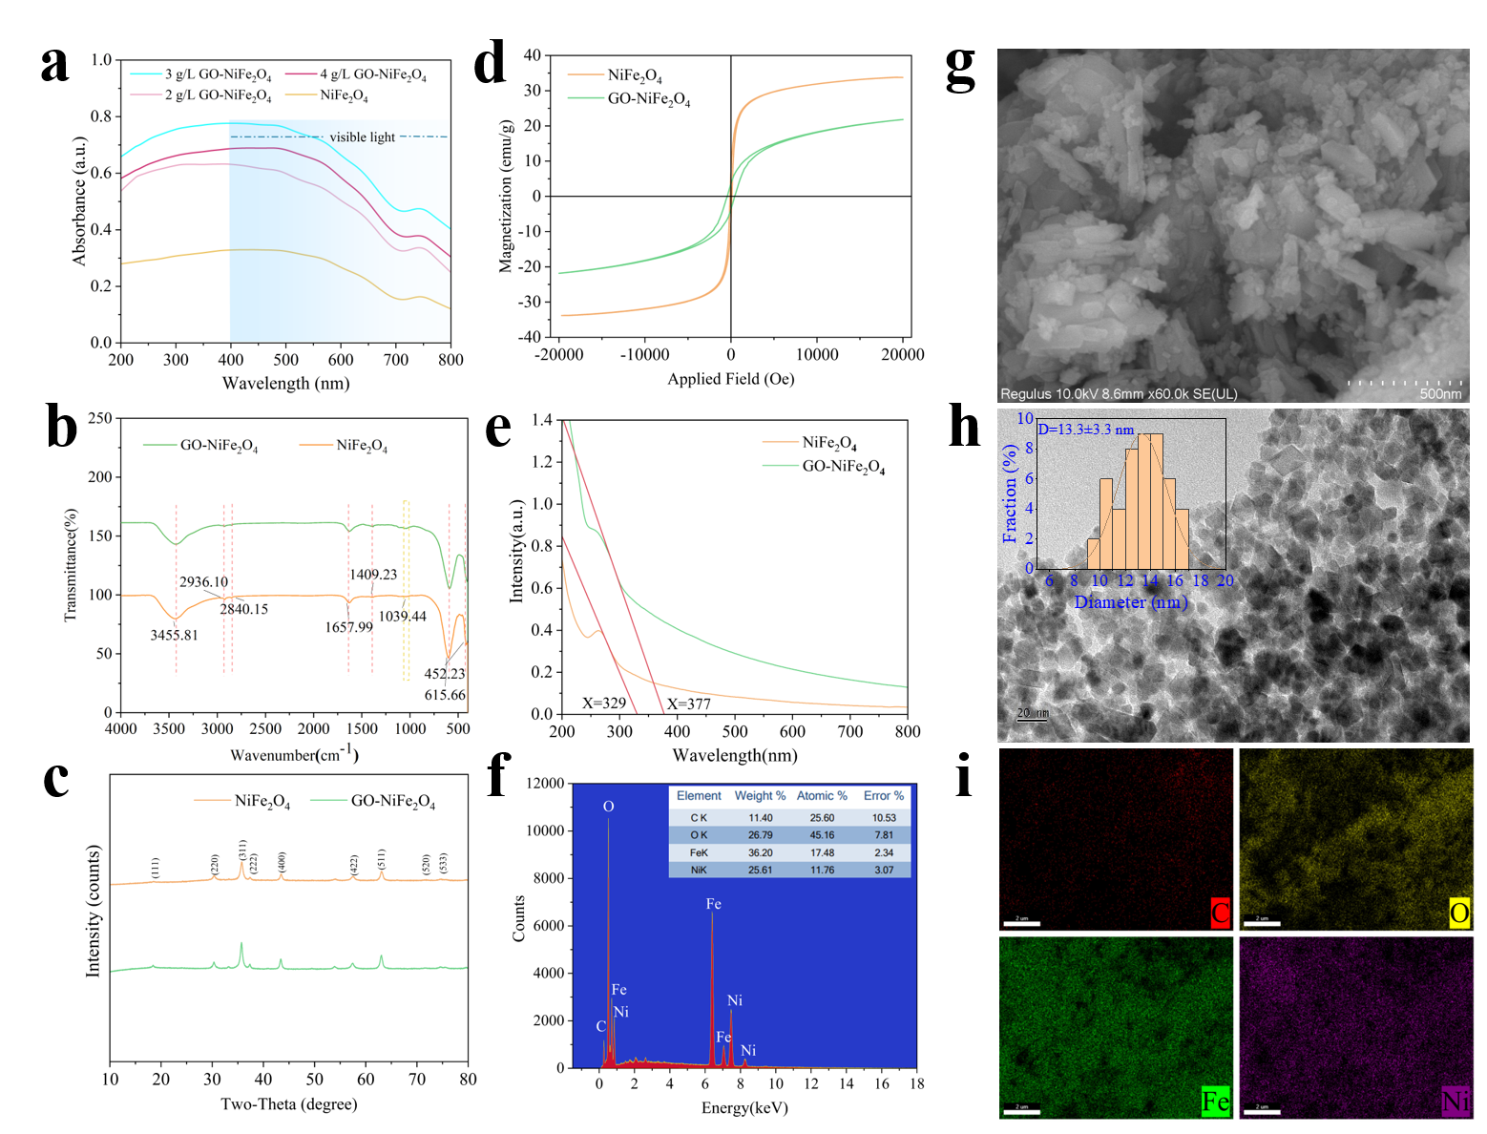
图 2-1 制备的 GO-NiFe₂O₄ NPs 的形态和结构表征：（a） 紫外-可见光 DRS，（b） FTIR，（c） XRD，（d） VSM，（e） 带隙图，（f） X 射线光谱 （EDS） 点分析，（g） SEM，（h） TEM，（i） EDS 光谱面分布。
Fig. 2-1 Morphological and structural characterization of the prepared GO-NiFe₂O₄ NPs: (a) UV-Vis DRS, (b) FTIR, (c) XRD, (d) VSM, (e) Band gap map, (f) X-ray spectroscopy (EDS) spot analysis, (g) SEM, (h) TEM (i) EDS spectral plane distribution.
由图2-1f-i可知，通过扫描电子显微镜（SEM）对GO-NiFe₂O₄ NPs的形貌分析表明，其呈现出由多级团簇组装而成的单分散立方纳米颗粒体系，这种层级聚集现象可归因于纳米颗粒的固有磁特性以及初级粒子间以范德华力为主导的表面弱相互作用。透射电子显微镜（TEM）高分辨成像进一步证实，GO-NiFe₂O₄ NPs具有规整的立方相晶体结构特征，且在磁偶极-偶极相互作用驱动下形成典型磁致团聚形貌。通过Image J软件对TEM图像进行纳米粒度统计分析（如内嵌图所示），基于多个颗粒的统计样本进行高斯拟合，结果显示该纳米颗粒体系的平均粒径为（13.3±3.3）nm（均值±标准偏差），符合磁性纳米材料的典型尺寸分布规律。由EDS分析可知，C、O、Fe、Ni四种元素均匀的分散在样品中，纳米粒子中C、O、Fe、Ni的元素百分比分别为11.40%、26.79%、36.20%、25.61%。EDS能谱证实了GO-NiFe₂O₄ NPs的成功制备，可看出样品中主要元素为C、O、Fe、Ni，无额外杂质元素，表明绿色合成的GO-NiFe₂O₄ NPs具有较高的纯度。

2.4.2 铁酸镍基纳米复合物的XPS分析
GO-NiFe₂O₄ NPs的XPS表征结果如图2-2所示。图2-2a为XPS全扫描谱，曲线上的峰对应Ni、Fe、O、和C四种元素，没有发现其他元素。C 1s谱（图2-2b）的拟合峰位于284.7、285.4、288.6 eV处，分别代表非氧化环碳、C-O键上的碳原子、C-O上的碳原子，表明氧化石墨烯中的碳原子有效地掺杂到GO-NiFe₂O₄ NPs中^{[81]}。O 1s谱图1-2c显示，531.2 eV处有一个峰值，对应于样品中的金属-氧键（晶格氧），而529.9 eV处另一个峰则可能为样品表面的氧空位或吸附氧。
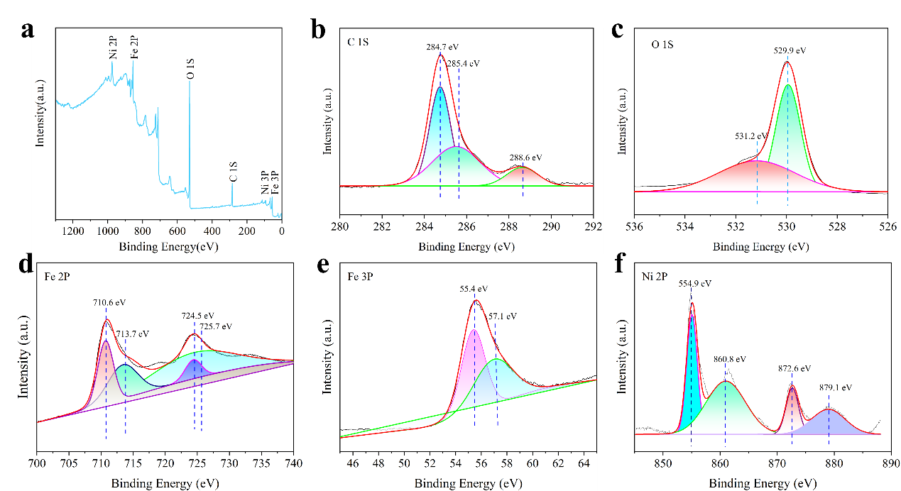
图 2-2 （a）GO-NiFe₂O₄ NPs的XPS全扫描谱，（b）C 1s谱，（c）O 1s谱，（d）Fe 2p谱，（e）Fe 3p谱，（f）Ni 2p谱。
Fig. 2-2 (a) XPS full scan spectrum, (b) C1s spectrum, (c) O 1s spectrum, (d) Fe 2p spectrum, (e) Fe 3p spectrum, (f) Ni 2p spectrum of GO-NiFe₂O₄ NPs.
图1-2d为四峰拟合的Fe 2p谱，710.6和713.7 eV为八面体配位的Fe²⁺和Fe³⁺，724.5和725.7 eV为位于四面体（A位点）位置的Fe³⁺，这一发现与文献中关于Fe₃O₄ NPs^{[81]}的数据接近，由此表明八面体位置的铁离子可同时以Fe²⁺和Fe³⁺状态存在。图1-2e为两峰拟合的Fe 3p谱，Fe 3p轨道因自旋角动量与轨道角动量耦合作用，会分裂为两个能量不同的峰，分别对应 3p_{3/2} 和 3p_{1/2} 能级，55.4 eV和57.1 eV即为Fe 3p_{3/2}和Fe 3p_{1/2}自旋轨道峰。Ni 2p谱（图1-2f）揭示在554.9、860.8、872.6和879.1 eV处有四个峰，结合能为554.9和872.6 eV的两个峰分别为Ni 2p_{3/2}和Ni 2p_{1/2}自旋轨道峰，其他两个峰为卫星峰。

2.5 本章小结
本章成功利用水葫芦叶部提取液为绿色还原剂与稳定剂，绿色合成了氧化石墨烯掺杂的铁酸镍纳米复合物（GO-NiFe₂O₄ NPs），其中， GO的引入使光吸收范围拓宽至400-650 nm，带隙值显著降低。绿色合成工艺将退火温度降至400℃，且完全避免了有毒试剂的使用。
本章研究不仅验证了水葫芦生物质在纳米材料合成中的独特优势，还为开发高稳定性、宽光谱响应的光催化剂提供了重要实验依据，为后续的光生物杂化体系的构建奠定了材料基础。

第3章 铁酸镍基纳米复合物-克雷伯氏菌杂化体系产氢工艺优化及电化学分析

3.1 引言
在全球能源结构转型与碳中和战略背景下，光驱动生物制氢技术因其绿色可持续特性成为研究热点^{[82]}。然而，传统生物制氢体系受限于光能转化效率低、电子传递链冗长及辅酶再生不足等瓶颈，难以满足工业化需求^{[83]}。非光合微生物与纳米光催化材料的杂化系统通过耦合光生电子与生物代谢网络，为解决上述问题提供了新思路。在前期光驱产氢研究中，大肠杆菌已体现出拓展性强、易培养和易改造等优点^{[84]}，但也存在电子传递效率不高，电子传递机理不清等问题^{[85]}。Klebsiella sp.是一株具备[Ni-Fe]氢酶和甲酸氢裂解酶的高效产氢细菌^{[86]}，如曹娟娟等研究报道了绿色合成的铁酸镍纳米粒子添加至Klebsiella sp.发酵产氢体系中可促进生物氢的合成^{[45]}，且NiFe₂O₄ NPs与Klebsiella sp.有良好的生物相容性，纳米粒子的添加可增强菌株氢酶和甲酸氢裂解酶催化产氢途径从而提高产氢能力，然而，二者结合构建杂化体系在光催化产氢中的应用迄今尚未见报道。
因此，本章构建了Klebsiella sp. WL1316/GO-NiFe₂O₄ NPs杂化体系（Ka/NPs），进一步优化光催化产氢条件，深入研究了该系统的电化学特性。

3.2实验材料与设备

3.2.1 实验材料
3.2.1.1 培养基
实验所用LB培养基，活化培养基，配方见附录表1；
光催化反应液的配制: 15 mmol/L NaCl，10 mmol/L Tris-HCl (pH 7.0)，15 mmol/L葡萄糖，5 mmol/L木糖，110℃灭菌30 min。
3.2.1.2 实验菌种
本实验所用克雷伯氏菌（Klebsiella sp. WL1316）产氢菌种：为本实验室保藏^{[45]}。

3.2.2 实验试剂及仪器
所用试剂、仪器见附录表2、3。

3.3 实验方法

3.3.1 铁酸镍基纳米粒子的制备
见第二章所确定的最佳工艺条件。

3.3.2 分批光催化Ka/NPs产氢杂化系统的构建
（1）挑取克雷伯氏菌单个菌落，将其接种于灭菌的菌种活化培养液中，于37℃、180 rpm的旋转速度下振荡培养12~16 h。在4000 rpm下对得到的培养物进行20 min的离心，去除上清液，收集细菌沉淀物，并用无菌生理盐水洗涤2次。
（2）获得的菌体按10 g/L湿菌体浓度加入100 mL反应体系，反应体系中还加入紫外杀菌30 min 以上的不同（0.5 mmol/L、 1 mmol/L 、1.5 mmol/L、 2 mmol/L、 2.5 mmol/L）GO-NiFe₂O₄ NPs和1 mmol/L半胱氨酸^{[17]}。
（3）将这100 mL反应液先转入250 mL三角瓶，无氧条件下先放37℃、180 rpm摇床摇菌融合不同时间（ 1 h、2 h、3 h、4 h、5 h、6 h），保证杂化系统的融合。获得的生物杂化系统，在不同的LED灯光照强度（500、1000、2000、3000、4000、5000 W/m²）进行光催化产氢实验，每种条件分别进行三组平行实验。
（4）以产氢量为界定标准，确定最优的光催化处理条件。

3.3.3 生物氢含量及杂化体系形貌的测定
在可见光驱动的生物杂化催化体系中，产氢性能通过碱液置换式气密性集气装置进行氢气体积定量检测，并依据理想气体状态方程转化为单位时间产氢浓度（mmol/L）^{[87-89]}。具体计算根据标准的温度、压力，用公式(1)对收集的气体体积进行换算：
(1)
其中T₁为37℃， T₂为25℃， W为25℃处H₂O的蒸气压(Pa)。
针对催化反应前后体系的微观结构演变，采用扫描电子显微镜（SEM）结合能量色散X射线光谱（EDS）进行表面形貌系统化表征及元素分布解析，重点关注活性位点形貌特征与元素组成的动态变化规律。

3.3.4 电化学测定
采用三电极体系的电化学测试（包括电化学阻抗谱、光电流曲线和线性扫描伏安法）通过CHI760e型电化学工作站完成^{[90]}。实验以0.5 M Na₂SO₄溶液作为电解质，使用365 nm LED光源进行照射^{[91]}。具体电极配置如下：Ag/AgCl电极作为参比电极，铂片作为对电极，透明导电玻璃ITO（含样品，有效面积为1×0.8cm²）作为工作电极^{[92, 93]}。
工作电极的制备流程如下：首先将5 mg光催化剂与3 mL乙醇及25 μL Nafion溶液混合，经30分钟超声处理形成均匀悬浮液。随后使用微量移液器吸取10 μL该悬浊液，均匀滴涂于透明导电玻璃ITO表面，最后在60°C烘箱中干燥固化2 h。电化学阻抗谱测试参数设定为：交流振幅5 mV，频率扫描范围1~10⁶ Hz。所有测试均在室温条件下进行，确保实验条件的一致性。

3.4 结果与讨论

3.4.1 Ka/NPs杂化体系产氢条件的优化
本研究进行三种不同条件的光催化反应实验并最终确定了最佳反应条件，由（图3-1）可知对于Ka /NPs生物杂化反应体系当LED灯光照强度为 3000 W/m² ，摇菌融合 4 h ，纳米粒子添加量为 1 mmol/L时，光催化产氢量在6 h内达到最高值70.14±3.01 mmol/L。
图 3-1 不同条件对Ka/NPs杂化体系产氢的影响。
Fig. 3-1 Effects of different conditions on hydrogen production in Ka/NPs hybrid system.

3.4.2 Ka/NPs杂化体系光催化产氢
接着对该生物杂化体系进行连续五天的光催化反应实验，图3-2实验结果表明Ka/NPs生物杂化反应体系及单独添加GO-NiFe₂O₄ NPs、Klebsiella sp.(Ka)处理均能有效催化产氢，表明GO-NiFe₂O₄ NPs作为一种半导体纳米材料、Klebsiella sp.作为一种产氢细菌，在协同和单一处理条件下均可促进氢气的产生。
在LED灯光强为3000 W/m²下，Ka /NPs生物杂化反应体系的累计产氢量图3-2a和产氢速率图3-2b最高，累计产氢量可达542.10±8.62 mmol/L, 产氢速率最高可达23.38±2.16 mmol·L⁻¹·h⁻¹，这可能是纳米材料催化剂（GO-NiFe₂O₄ NPs）和生物催化剂（Klebsiella sp.）协同作用的结果。
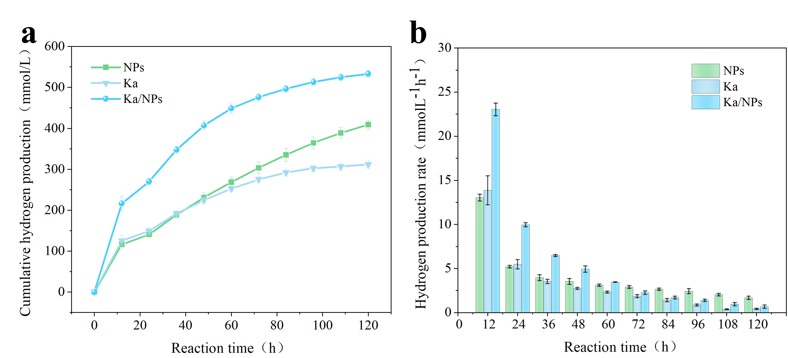
图 3-2产氢结果:（a）累计产氢量，（b）氢气生产速率。
Fig. 3-2 Hydrogen production results: (a) cumulative hydrogen production, (b) hydrogen production rate.

3.4.3 Ka/NPs杂化体系扫描电镜及EDS能谱分析
利用SEM对合成的Ka/NPs杂化体系的形貌和结构进行了表征。Ka/NPs生物杂化反应体系在LED灯光强3000 W/m²条件下催化反应120 h后的扫描电镜的EDS能谱图结果如图3-3所示。
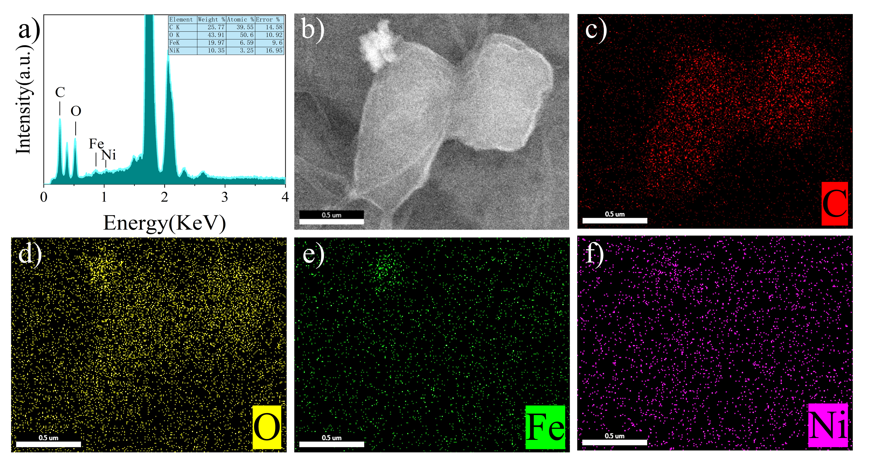
图 3-3光催化反应120 h后Ka/NPs 的扫描电子显微镜的EDS能谱图及元素组成分析：（a）EDS能谱分析图，（b）SEM的EDS 图像，（c）C ,（d）O,（e）Fe,（f）Ni。
Fig.3-3 EDS spectra and elemental composition analysis of Ka/NPs by scanning electron microscope after 120 h of photocatalytic reaction: (a) EDS spectroscopy, (b) EDS images of SEM, (c) C, (d) O, (e) Fe, (f) Ni.
从图3-3可看出， Klebsiella sp.在经过120 h的光催化反应后仍然保持着很好的表面形貌，并可见大量纳米粒子亮点已沉积于菌体细胞表面^{[94]}，表明反应过程中，GO-NiFe₂O₄ NPs和Klebsiella sp.细胞协同起到了催化促产氢的作用。通过面扫图像可以看出Ka细胞表面附着的亮点表明，亮点由C、O、Fe、Ni四种元素组成，无其它额外杂质元素。

3.4.4 Ka/NPs杂化体系电化学分析
对该生物杂化体系进行电化学表征，包括线性扫描伏安法 （LSV）^{[95]}、电化学阻抗谱 （EIS） 测试和瞬态光电流 （I-T） 测量^{[96]}。催化剂表面活性位点上的光催化析氢反应（HER）与电解相似。因此，线性扫描伏安法 （LSV） 方法被应用于评估光催化剂表面高电流密度下的 H₂ 析出动力学^{[97]}。
如图3-4为Ka和Ka/NPs的LSV测试曲线，由图3-4a,b可知，在光照时的光电流更高，表明其电荷分离效率更好，而图3-4c显示Ka/NPs有比Ka光照时更高的电流响应，说明Ka/NPs杂化体系催化性能更强。
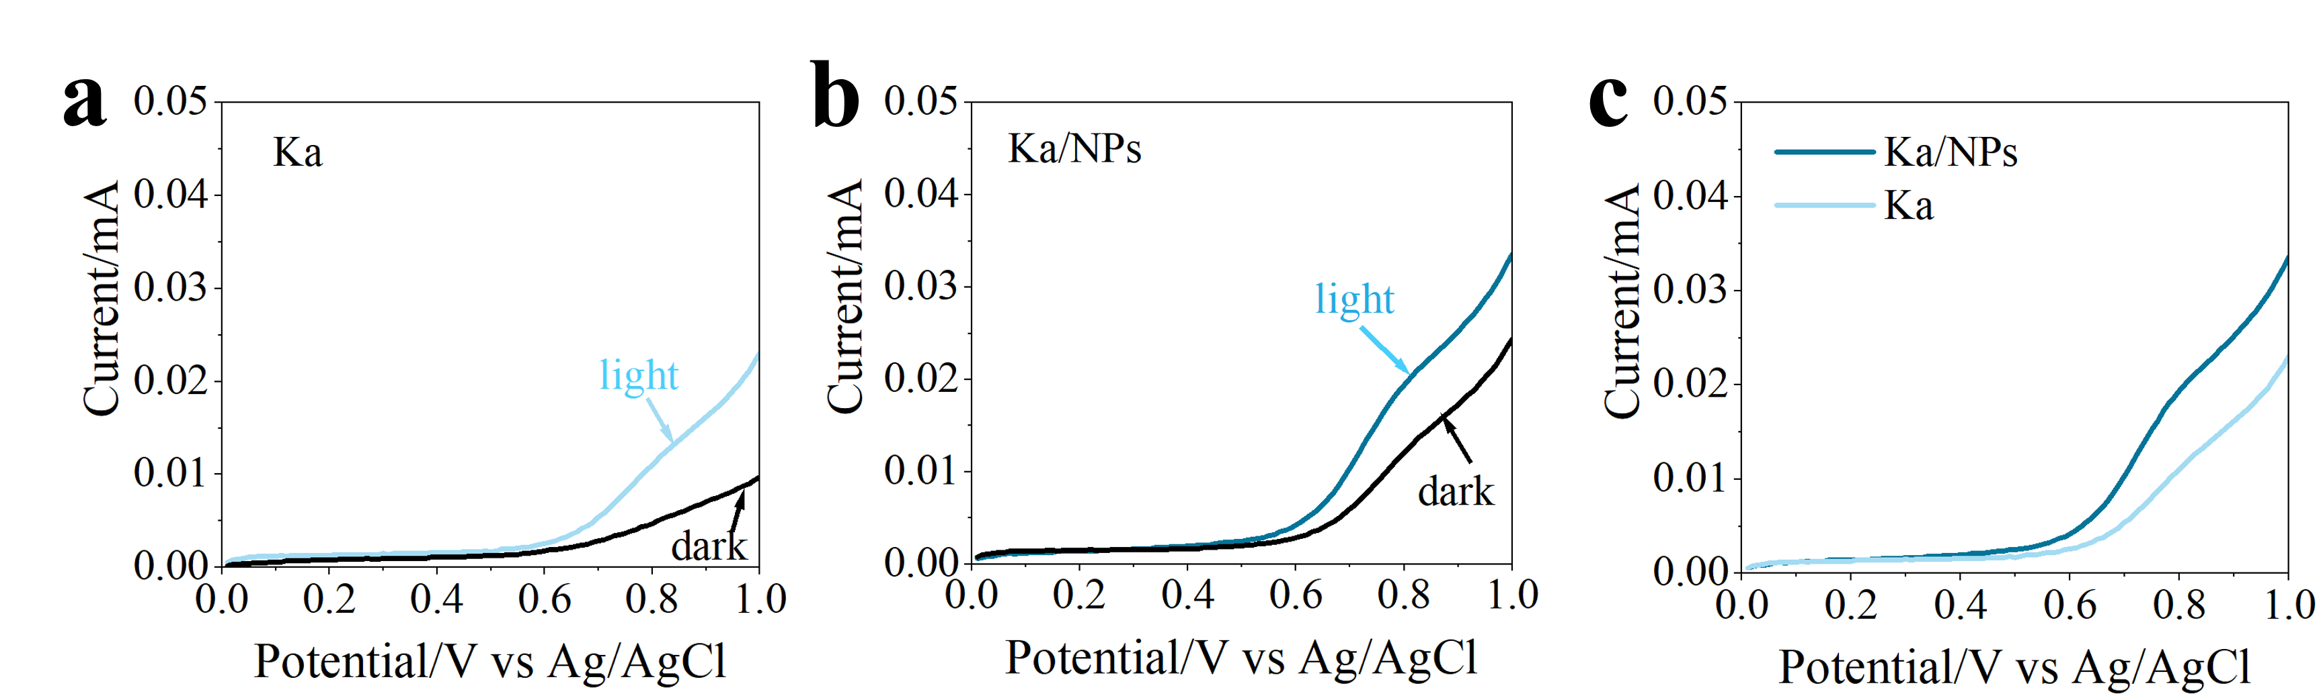
图 3-4 LSV测量结果
Fig.3-4 LSV measurement results
如图3-5a所示，Ka/NPs 表现出比Ka 和 NPs更低的过电位，表明其实现 HER 所需的活化能较低。因此，Ka/NPs 被认为是光催化析出 H₂ 的优秀生物杂化催化剂。正如预期的那样，NPs、Ka、Ka/NPs对电催化 H₂ 析出的潜力约为 -0.09、-0.14、-0.07V（相对于 RHE），具有更多析氢活性位点的Ka/NPs生物杂化反应体系可以加速 HER 动力学并有效促进光生电子的快速转移，从而有利于增强光催化析出 H₂ 的性能^{[98]}。
通过电化学阻抗谱（EIS）和瞬态光电流响应（I-T）测量^{[96]}，评估光生电子的分离和传输效率。一般来说，较小的半圆弧表现出较弱的传输阻力，而更好的光电流响应反映了更高的电荷分离效率，这与催化性能密切相关^{[99]}。如图3-5b,c所示，NPs表现出更小的半圆弧但其光电流响应值最低，说明单独NPs材料传输阻力虽弱但电荷分离效率最低，其效果并不理想。而当结合了Ka时，其Ka/NPs表现出比 Ka更高的光电流密度和更小的半圆弧。这主要是由于Ka/NPs生物杂化反应体系对载流子的分离和转移速率增加，表明具有多载流子转移路径的Ka/NPs生物杂化反应体系具有更有效的 e⁻-h⁺ 对分离和界面电荷传输。
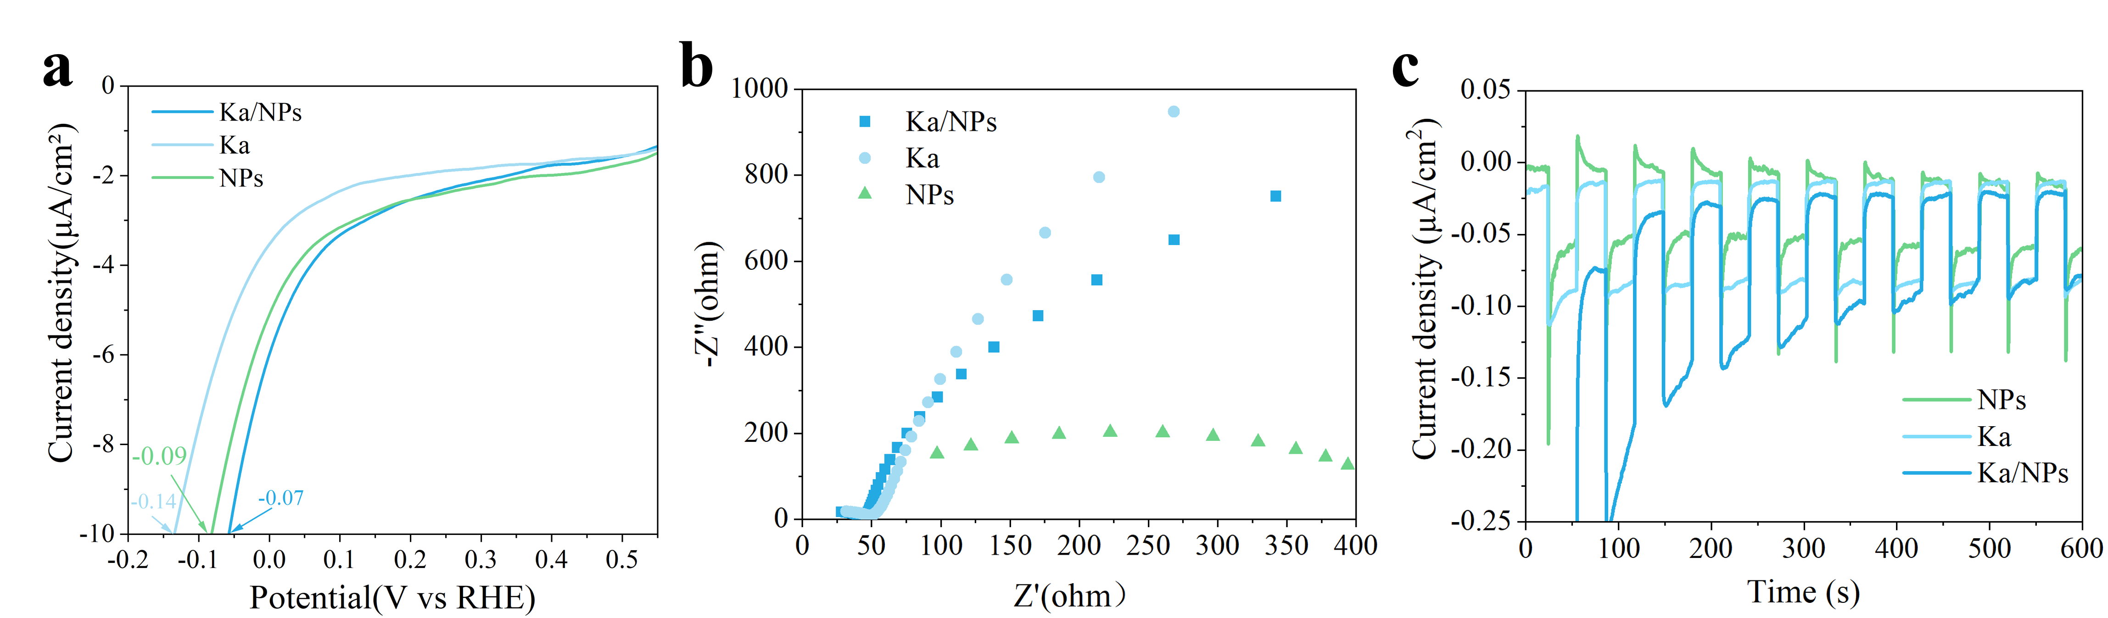
图 3-5（a） HER曲线（b） EIS 曲线，（c） I-T曲线。
Fig.3-5 (a) HER curve, (b) EIS curve, (c) I-T curve.

3.5 本章小结
本章成功构建了杂化体系Ka/NPs并进一步优化了光催化产氢条件，使杂化体系产氢效率和产氢量得到显著提升。深入研究了该系统的电化学特性，Ka/NPs杂化体系的电荷转移电阻明显降低同时光电流密度提升，证实了光生电子与微生物代谢的高效协同。研究发现纳米粒子较多地分布于菌体表面，有利于可见光照射下光生电子的激发和产生。
本章研究不仅明确了光催化-微生物协同产氢的最优工艺条件，还为后续解析界面电子传递与代谢调控机制奠定了基础，为开发高效、环境兼容的生物制氢技术提供了重要实验依据。

第4章 铁酸镍基纳米复合物-克雷伯氏菌工程菌杂化体系产氢工艺优化及电化学分析

4.1 引言
在以往研究中，通过引入来自产氢菌（Clostridium）的[Fe-Fe]氢化酶基因，使大肠杆菌利用葡萄糖产氢效率得到明显提升^{[100-102]}。虽达到了底物广谱性，但需持续供氧调控，且副产物乙酸抑制产氢稳定性。改造的蓝细菌工程株敲除了竞争性代谢途径并可直接利用太阳能，但光抑制效应显著^{[103]}。而产气肠杆菌工程菌敲除了氢代谢抑制基因hyaB，同时过表达甲酸裂解酶，使暗发酵产氢量提升，但底物预处理成本高，且产氢纯度受CO₂影响极大^{[104,105]}。这些研究显示工程菌在产氢效率和可持续性方面潜力显著，但普遍面临代谢平衡调控、副产物抑制及规模化成本等难题。
本章基于Klebsiella sp. WL1316/GO-NiFe₂O₄ NPs杂化体系（Ka/NPs）已展现出显著的光催化产氢性能提升，但其代谢通量分布与电子利用效率仍受限于天然菌株的酶活性阈值。为进一步突破光生物材料杂化体系的电子传递瓶颈，代谢工程技术通过强化关键氢酶基因的表达，为杂化体系的增效提供了新方向。工程菌Klebsiella sp./pET-(hycG+hyl)（Ka-GL）通过同源表达甲酸氢裂解酶转录激活因子hycG与[Ni−Fe]氢酶亚基基因hyl，可同步增强双酶系统的催化活性与底物适应性^{[106]}，理论上能够更高效地捕获光生电子并驱动产氢反应。本章旨在构建Ka-GL与GO-NiFe₂O₄ NPs的杂化体系Ka-GL/NPs通过工艺优化与多尺度表征，解析基因工程改造对光催化产氢性能的影响机制。

4.2实验材料与设备

4.2.1 实验材料
4.2.1.1 培养基
实验所用LB培养基，活化培养基，配方见附录表1；
光催化反应液的配制同3.2.1.1。
4.2.1.2 实验菌种
本实验所用工程菌Klebsiella sp./pET-(hycG+hyl)（Ka-GL）为课题组前期所构建并保藏^{[106]}。
4.2.2 实验试剂及仪器
同3.2.2。

4.3 实验方法
4.3.1 铁酸镍基纳米粒子的制备
见第二章所确定的最佳工艺条件。
4.3.2 分批光催化Ka-GL/NPs产氢杂化系统的构建
（1）挑取克雷伯氏菌工程菌单菌落接种于灭菌的活化培养液，并加入1mL/L卡那溶液于37℃ 180 rpm振荡培养12~16 h。在4000 rpm下对得到的培养物进行20 min的离心，去除上清液，收集细菌沉淀物，并用无菌生理盐水洗涤2次。
（2）获得的工程菌菌体按10 g/L湿菌体浓度加入100 mL反应体系，反应体系中还加入紫外杀菌30 min 以上的不同（0.5 mmol/L、 1 mmol/L 、1.5 mmol/L、 2 mmol/L、 2.5 mmol/L）GO-NiFe₂O₄ NPs和1 mmol/L半胱氨酸。
（3）将这100 mL反应液先转入250 mL三角瓶，无氧条件下先放37℃、180 rpm摇床摇菌融合不同时间（ 1 h、2 h、3 h、4 h、5 h、6 h），保证杂化系统的融合。获得的生物杂化系统，在不同的LED灯光照强度（500、1000、2000、3000、4000、5000 W/m²）进行光催化产氢实验，每种条件分别进行三组平行实验。
（4）以产氢量为界定标准，确定最优的光催化处理条件。
4.3.3 生物氢含量及杂化体系形貌的测定
方法同3.3.3。
4.3.4 电化学测定
方法同3.3.4。

4.4 结果与讨论

4.4.1 Ka-GL/NPs杂化系统的产氢条件优化
本研究进行三种不同条件的光催化反应实验并最终确定了最佳反应条件，由图4-1可知对于Ka-GL/NPs生物杂化反应体系当LED灯光照强度为 3000 W/m² ，摇菌融合 3 h ，纳米粒子添加量为 1 mmol/L时，光催化产氢量在6 h内达到最高值101.33±3.33 mmol/L。
图 4-1 不同条件对Ka-GL/NPs杂化体系产氢的影响
Fig. 4-1 Effects of different conditions on hydrogen production in Ka-GL/NPs hybrid system
接着对该生物杂化体系进行连续五天的光催化反应实验，（图4-2）实验结果表明Ka-GL/NPs生物杂化反应体系及单一添加GO-NiFe₂O₄ NPs、Ka-GL处理均能有效催化产氢，表明GO-NiFe₂O₄ NPs作为一种半导体纳米材料、Klebsiella sp.作为一种产氢细菌，在协同和单一处理条件下均可促进氢气的产生。在LED灯光强为3000 W/m²下，Ka-GL/NPs生物杂化反应体系的累计产氢量图4-2a和产氢速率图4-2b最高，累计产氢量可达644.10±10.81 mmol/L, 产氢速率最高可达27.61±1.09 mmol·L⁻¹·h⁻¹，这可能是纳米材料催化剂（GO-NiFe₂O₄ NPs）和生物催化剂（Klebsiella sp.）协同作用的结果。
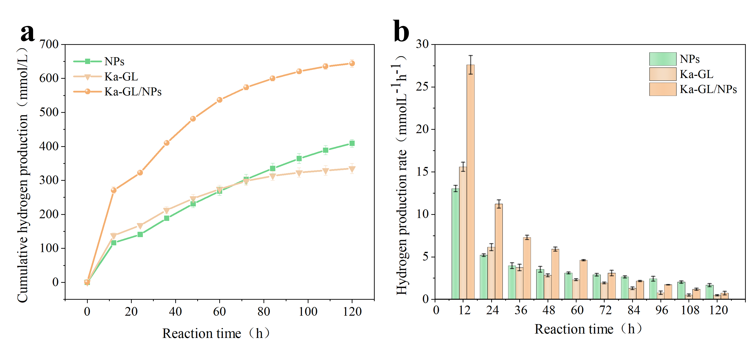
图 4-2产氢结果:（a）累计产氢量，（b）氢气生产速率。
Fig. 4-2 Hydrogen production results: (a) cumulative hydrogen production, (b) hydrogen production rate.

4.4.2 Ka-GL/NPs杂化体系扫描电镜及EDS能谱分析
从图4-3a-f可看出，Ka-GL/NPs生物杂化反应体系同样实现了较好的融合，纳米粒子和菌体细胞有效地分布于反应体系中，且纳米粒子较均匀地沉积于菌体细胞表面，在经过120 h的光催化反应后仍然保持着很好的表面形貌。Ka-GL细胞表面附着的亮点表明，亮点由C、O、Fe、Ni四种元素组成，无其它额外杂质元素。
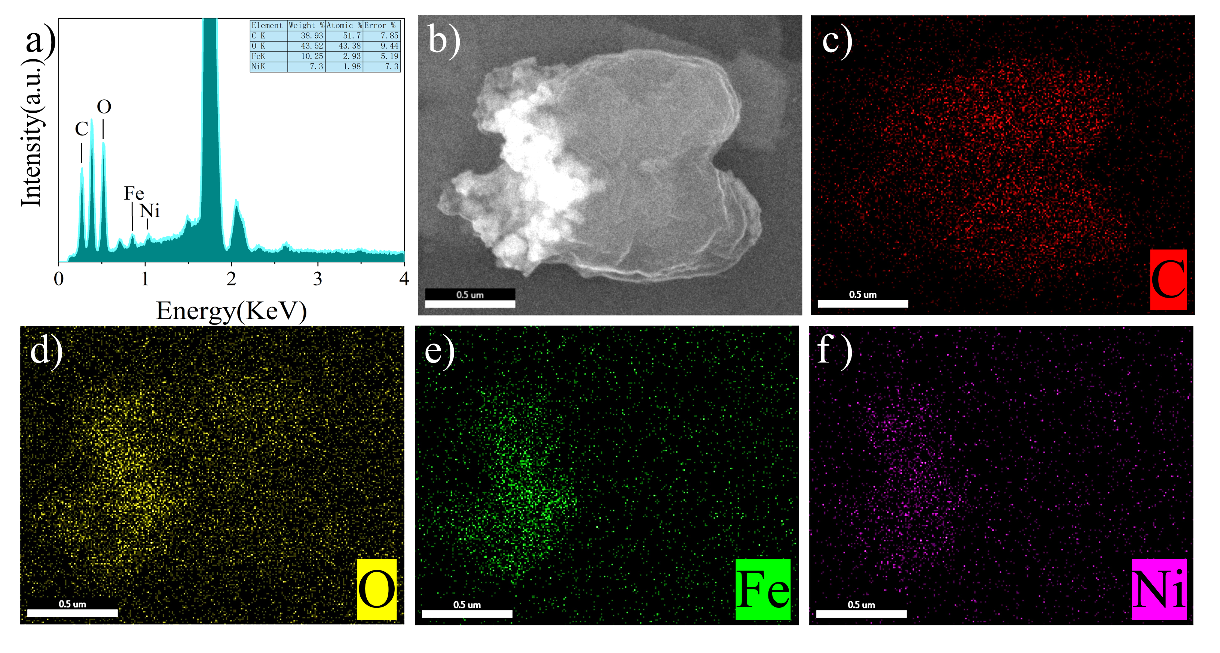
图 4-3（a）：光催化反应120 h后Ka-GL/NPs 的扫描电子显微镜EDS能谱图及元素组成分析，a）EDS能谱分析图， b） SEM的EDS 图像，c）C ,d）O, e）Fe, f）Ni。
Fig. 4-3 (a): EDS spectra and elemental composition analysis of Ka-GL/NPs after 120 h of photocatalytic reaction, a) EDS spectroscopy, b) EDS images of SEM, c) C, d)O, e) Fe, f) Ni.

4.4.3 Ka-GL/NPs杂化体系电化学分析
同样对该生物杂化体系进行电化学表征，包括线性扫描伏安法 （LSV）、电化学阻抗谱 （EIS） 测试和透射光电流 （I-T） 测量。线性扫描伏安法 （LSV） 方法被应用于评估光催化剂表面高电流密度下的 H₂ 析出动力学^{[107]}。
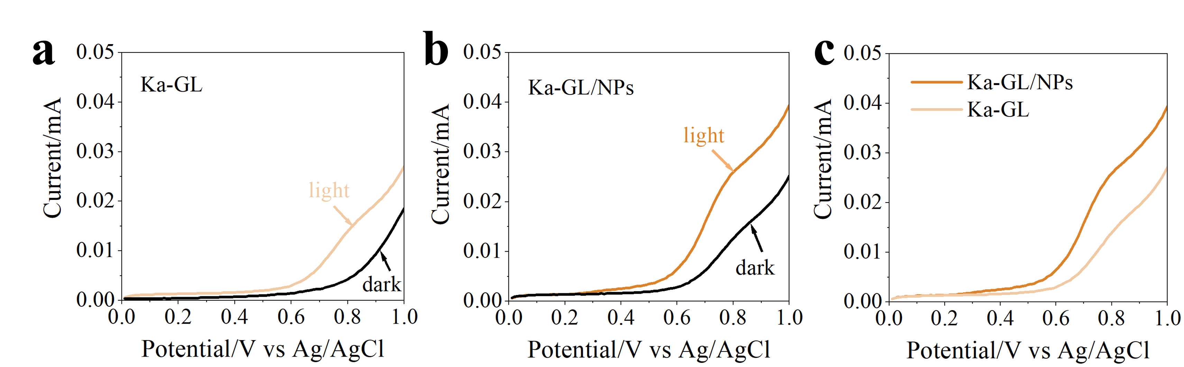
图 4-4 LSV测量结果
Fig.4-4 LSV measurement results
如图4-4为Ka-GL和Ka-GL/NPs的LSV测试曲线，由图4-4a,b可知在光照时的光电流更高，表明其电荷分离效率更好^{[108]}，而图4-4c显示Ka-GL/NPs有比Ka-GL光照时更高的电流响应，说明Ka-GL/NPs杂化体系催化性能更强。
结合第三章内容和图4-5a可知 ，Ka/NPs 表现出比Ka 和 NPs更低的过电位，而Ka-GL/NPs 表现出比Ka-GL 和 NPs更低的过电位, Ka-GL/NPs的过电位值最低。表明其实现 HER 所需的活化能最低^{[109]}。因此，Ka-GL/NPs 被认为是光催化析出 H₂ 的优秀生物杂化催化剂。正如预期的那样，NPs、Ka、Ka-GL、Ka/NPs和 Ka-GL/NPs 对电催化 H₂ 析出的潜力约为 -0.09、-0.14、-0.11、-0.07 和 -0.01 V（相对于 RHE），具有更多析氢活性位点的Ka-GL/NPs生物杂化反应体系可以加速 HER 动力学并有效促进光生电子的快速转移，从而有利于增强光催化析出 H₂ 的性能^{[111]}。
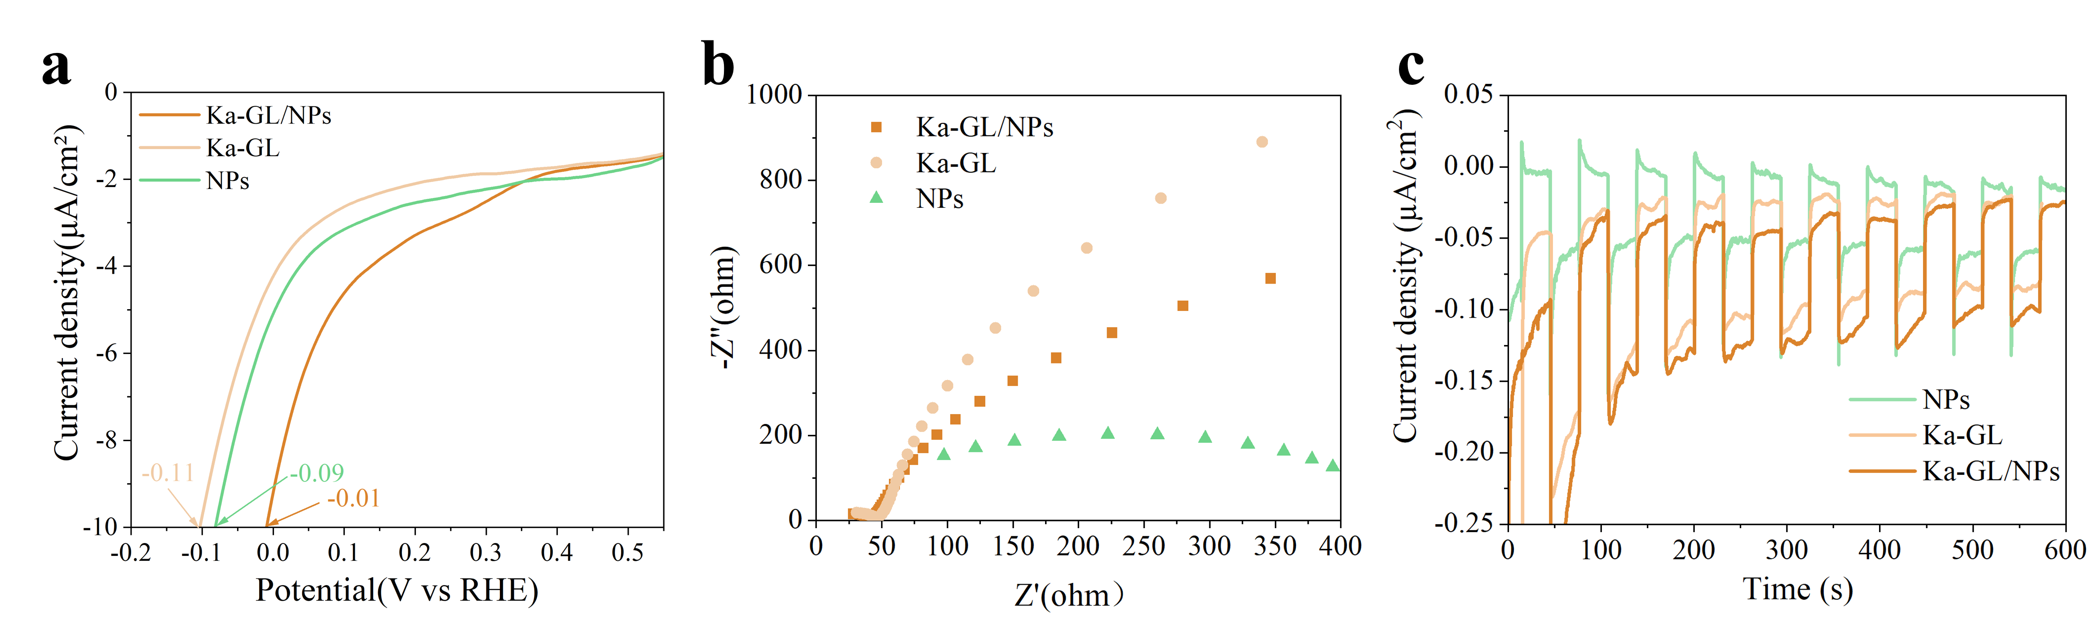
图 4-5（a） HER曲线（b） EIS 曲线，（c） I-T曲线
Fig.4-5 (a) HER curve, (b) EIS curve, (c) I-T curve
通过电化学阻抗谱（EIS）和瞬态光电流响应（I-T）测量，评估光生电子的分离和传输效率。在电化学阻抗谱表征中，较小的半圆弧特征通常对应较低的电荷传输阻抗，表明体系具有更优的载流子迁移能力；而增强的光电流响应特性则反映出更高的光生电荷分离效率，这些电化学性能参数与催化活性呈现显著的正相关性。具体而言，电荷传输动力学的优化和载流子复合率的降低直接决定了光催化体系的本征反应效率^{[112]}。如图4-5b,c所示NPs表现出更小的半圆弧但其光电流响应值最低，说明单独NPs材料传输阻力虽弱但电荷分离效率最低，其效果并不理想。而当结合了Ka和Ka-GL时，其Ka/NPs和Ka-GL/NPs表现出比 Ka和Ka-GL更高的光电流密度和更小的半圆弧，而Ka-GL/NPs表现出比 Ka/NPs更高的光电流密度和更小的半圆弧。这主要是由于Ka-GL/NPs生物杂化反应体系对载流子的分离和转移速率增加，表明具有多载流子转移路径的Ka-GL/NPs生物杂化反应体系具有更有效的 e⁻-h⁺ 对分离和界面电荷传输^{[113]}。

4.5 本章小结
本章成功构建了杂化体系Ka-GL/NPs，进一步优化了光催化产氢条件，使杂化体系产氢效率和产氢量得到显著提升且6 h产氢量较Ka/NPs杂化体系提高了44.7%。深入研究了该系统的电化学特性，工程菌Ka-GL的引入使电荷转移电阻进一步降低，光电流密度较Ka/NPs提升18.3%，证实了氢酶活性中心对光生电子的高效捕获能力。
本章研究不仅验证了基因工程策略与纳米材料协同增效的可行性，也为光生物杂化体系的工业化应用提供了关键理论支撑。

第5章 光生物杂化体系产氢机制分析

5.1 引言
光生物杂化体系的产氢性能提升依赖于光生电子与微生物代谢网络的高效耦合，然而其内在机制在现有研究中仍尚不明确，尤其是纳米材料介导的电子转移路径、代谢通量再分配及基因调控网络的动态响应需要系统解析^{[113,114]}。前期研究表明，两种杂化体系产氢效率均得到显著提升，但光生电子如何绕过传统NADH依赖的代谢链直接驱动氢酶活性，以及纳米材料对胞内氧化还原平衡的影响仍缺乏分子层面的证据。
本章主要通过研究杂化体系的电子转移机制与可溶性代谢产物变化等多维度实验揭示光生电子与生物代谢的耦合路径。结合NADH/NAD⁺动态平衡分析^{[115,116]}、Zeta电位表征、RT-qPCR技术定量氢酶及铁镍转运相关基因的表达水平等，阐明纳米材料对代谢通路的调控作用。本章为解析电子转移机制旨在构建光生物杂化体系的完整作用图形，为优化电子利用效率与系统稳定性提供理论支撑。

5.2实验材料与设备

5.2.1 实验材料
5.2.1.1 培养基
同3.2.1.1。
5.2.1.2 实验菌种
本实验所用菌种为Klebsiella sp. WL1316(Ka)产氢菌种和氢酶过表达工程菌Klebsiella sp.1316/pET-(hycG+hyl) (Ka-GL)^{[106]}均为本实验室保藏。
5.2.2 实验试剂及仪器
同3.2.2。

5.3 实验方法

5.3.1 NADH/NAD⁺和活菌数的测定
NADH/NAD+含量检测：采用NADH/NAD⁺检测试剂盒，严格按照试剂盒说明书操作流程，对克雷伯氏菌细胞内NADH和NAD⁺的浓度进行定量分析。
克雷伯氏菌存活率测定：在长期实验中，通过菌落形成单位（CFU）法评估克雷伯氏菌存活情况。实验过程中使用密封注射器于固定时间点采集500 μL反应液样品。取100 μL样本用生理盐水进行连续梯度稀释，分别取原始样和稀释样各100 μL均匀涂布于灭菌LB琼脂平板上，37°C恒温培养16 h后，通过统计可见菌落数量计算存活细胞数（以CFU表示），并进一步计算微生物存活率。

5.3.2 可溶性代谢产物和还原糖消耗率的测定
针对反应体系中碳水化合物（葡萄糖、木糖）及代谢产物（挥发性脂肪酸、乙醇）的系统检测，本实验建立高效液相色谱（HPLC）与经典比色法联用的综合分析方法。具体操作流程如下：
采用Aminex HPX-87H型离子交换色谱柱（300 mm×7.8 mm，Bio-Rad），配备示差折光检测器（RID）和紫外检测器（UV，210 nm）。柱温箱恒温于40±0.1℃，流动相为5 mmol/L硫酸溶液（HPLC级，经0.22 μm滤膜脱气处理），流速恒定0.6 mL/min，等度洗脱模式运行35 min。样品经10000 rpm离心5 min去除颗粒物后，过0.45 μm水系滤膜，取20 μL上清液自动进样。挥发性脂肪酸（乙酸、甲酸、丁酸等）及乙醇通过保留时间定性，外标法定量（标准品浓度梯度：0.1-50 mM，R²>0.999）。
葡萄糖与木糖的双重检测采用色谱法与比色法交叉验证：
DNS比色法：取0.5 mL样品与3,5-二硝基水杨酸试剂（DNS，Sigma）等体积混合，沸水浴显色5 min，冷却后于540 nm测定吸光度，基于葡萄糖标准曲线（0-10 g/L）计算还原糖总量；地衣酚比色法：针对木糖特异性检测，取0.2 mL样品加入地衣酚-硫酸试剂（0.1%地衣酚，70%浓硫酸），95℃反应20 min后于660 nm测定吸光度，通过木糖标准曲线（0-5 g/L）定量。最终糖消耗率按公式计算：消耗率（%）=（初始浓度-终点浓度）/初始浓度×100%，实验过程设置三组平行样，数据经Grubbs检验剔除异常值后取均值，所有数据经HPLC-ChemStation软件及OriginPro分析平台处理。

5.3.3 Zeta电位和UV-Vis光谱特性的测定
用Zeta电位仪对光催化反应液前后的样品进行电位测量；UV-vis采用UH-5700紫外分光光度计测定,把光催化反应前后的反应液放在200~800 nm的波长范围内进行扫描，以超纯水作为空白对照。

5.3.4 酶活和透射电镜的测定
氢酶酶活性定量分析方法：
本实验采用分时光催化反应体系法对氢酶催化活性进行动态监测。具体操作流程如下：每隔12 h 对杂化体系进行光催化反应批次化处理，每组设置3个独立平行样以保障数据可靠性。首先将杂化体系光催化反应液20 mL转移至无菌离心管，于4℃条件下以8000 rpm离心10 min收集菌体沉淀。采用预冷的磷酸盐缓冲液（PBS，pH=7.4）对菌体进行三次梯度洗涤，每次洗涤后以相同离心参数收集菌体。随后使用细菌总蛋白提取试剂盒进行胞内蛋白抽提，酶活反应体系配制：反应缓冲液A1（20 mmol/L Tris-HCl, pH 8.0，20 mmol/L NaCl, 5%甘油，1 mmol/L DTT, 1 mmol/L EDTA），再加入5 mmol/L甲基紫精（电子介体）和50 mmol/L连二亚硫酸钠（电子供体）总体积为1mL，充分混匀后与提取的蛋白提取液于室温反应15 min。反应终止后立即使用手持式高精度氢气检测仪测定体系氢气生成量，通过标准曲线法计算酶活。
甲酸氢裂解酶活性检测方案：
针对甲酸氢裂解酶催化特性的研究，建立基于底物特异性反应的检测体系。实验设计遵循相同时间节点（12 h间隔）和重复原则（n=3）。菌体收集与洗涤步骤同氢酶检测流程。关键差异在于反应体系构建：采用含100 mmol/L甲酸钠（特异性底物）的PBS溶液重悬菌体至OD₆₀₀=1.0，转移至密封式厌氧反应瓶。将反应体系置于恒温振荡培养箱（37±0.5℃）以180 rpm进行60 min催化反应，反应终止后取顶空气体样本，反应终止后立即使用手持式高精度氢气检测仪测定体系氢气浓度。

5.3.5 RNA 的提取及RT-qPCR
基于Klebsiella sp. WL1316基因组（BioProject No. PRJNA611005）中氢酶、甲酸氢裂解酶和镍、铁转运蛋白相关功能基因序列信息，按照实时荧光定量PCR（RT-qPCR）引物设计原则采用Beacon Designer 7.0软件设计各基因的引物序列（表5-1），提交生物公司合成备用；定期取对照组（无光照处理）和光催化制氢处理组的反应液，离心收集沉淀物，采用细菌总RNA抽提纯化试剂盒提取总RNA，再通过反转录试剂盒反转录为cDNA。采用菌株的16S rDNA为内参，以 PCR反应过程中出现荧光信号的初始循环数C_{T}为纵坐标绘制16S rDNA和功能蛋白基因的标准曲线。C_{T}法(2^{−∆∆CT})分析电子转移载体各基因的相对表达量，并依据不同拷贝数的标准曲线换算各基因的绝对表达量。

表 5-1 RT-qPCR 检测中使用的引物的详细信息
Table 5-1 Details of the primers used in the RT-qPCR assays
引物 | 引物序列 | PCR产物大小(bp)
16Sf | 5′-TATTGCACAATGGGCGCAAG-3′ | 150
16Sr | 5′-GGAGTTAGCCGGTGCTTCTT-3′ | 150
HPDf | 5′-CAGCCGGACAACAGTATCGAC-3′ | 203
HPDr | 5′-CGGTACTGATTTTCCACATCGC-3′ | 203
HYGf | 5′-AATTCATGCCCGTCTGCC-3′ | 137
HYGr | 5′-CAATCTGCCGTCCATAGCG-3′ | 137
HPAf | 5′-AACTGCATATCGCCGAACAAC-3′ | 111
HPAr | 5′-GCTGGTCGTTATTGCAGTGCG-3′ | 111
HYLf | 5′-AAAACAACGTGGTGCCGATT-3′ | 140
HYLr | 5′-AAAACAACGTGGTGCCGATT-3′ | 140
FLAf | 5′-CATACCTTCGCGCAGATCGTC-3′ | 177
FLAr | 5′-TTTCGCCACCTCGCTGACC-3′ | 177
FHFf | 5′-CATATCAGCGCCATCACCGA-3′ | 102
FHFr | 5′-TTTGCCCATCTCGATAAAGGT-3′ | 102
FHSf | 5′-CTCAAGCATAACGGCGATACCC-3′ | 111
FHSr | 5′-AATACGATCGGACGGCACCA-3′ | 111
FeTf1 | 5′-TTAAATCCGGCGGCGACCTG-3′ | 157
FeTr1 | 5′-GTTTTCGCCTGCTGATCCTGAA-3′ | 157
FeTf2 | 5′-AAAGCGCTGGAGTGGGAGATTC-3′ | 151
FeTr2 | 5′-GTTTGCCTTTCGGGTTGGTGAG-3′ | 151
NiTf1 | 5′-GAAGATGCTCGACGCGGTAAA-3′ | 157
NiTr1 | 5′-CAGGGCAGTGGTCGGTTCAT-3′ | 157
NiTf2 | 5′-GGTGATAGCCGCCCTGAAGC-3′ | 203
NiTr2 | 5′-CCAGGGAAAGCGCCACCATC-3′ | 203
NiTf5 | 5′-GGCAAACTGACGCTGGCTGA-3′ | 161
NiTr5 | 5′-TCGGGCACCAGGCACCATA-3 | 161
NiTf6 | 5′-AACGTGACCCGCAAGATGATG-3′ | 161
NiTr6 | 5′-CTACCGGTATCATGCAGCCAG-3′ | 161

5.4 结果与讨论

5.4.1 NADH/NAD⁺和活菌数分析
NADH/NAD⁺比值通过调控电子供应、代谢途径选择及酶活性，动态影响光生物催化产氢效率^{[117]}。理想条件下，光反应与产氢的协同作用可维持比值稳定，实现持续产氢而失衡可能导致代谢转向或效率下降。
产氢反应需将质子（H⁺）还原为H₂，此过程依赖电子供应。NADH作为主要还原力来源，其浓度直接影响产氢速率。较高的NADH/NAD⁺比值意味着更多电子可供使用，可能促进产氢。图5-1a揭示了在厌氧条件下反应，产氢成为了重要电子释放途径，避免NADH过度积累，从而调节比值稳定。
在光催化产氢研究中，活菌数的减少通常与NADH/NAD⁺比值下降基本同步发生。例如光催化产生活性氧破坏细胞膜和代谢酶，导致NADH生成受阻，同时加速其氧化，最终表现为活菌数降低。稀释涂布平板法测定活菌数时如（图5-1b）所示，常结合NADH/NAD⁺检测以验证代谢活性变化。活菌数高时，代谢活跃，NADH生成量较大；而随着光催化反应时间的延长，活菌数降低，死亡或代谢抑制的细胞NADH水平显著下降。长时间光催化产生的持续氧化压力会破坏细胞代谢通路（如糖酵解和TCA循环），减少NADH的生成 。某些微生物也可能通过上调NADH氧化酶活性，加速NADH向NAD⁺的转化以应对氧化损伤，进一步降低NADH/NAD⁺比值。
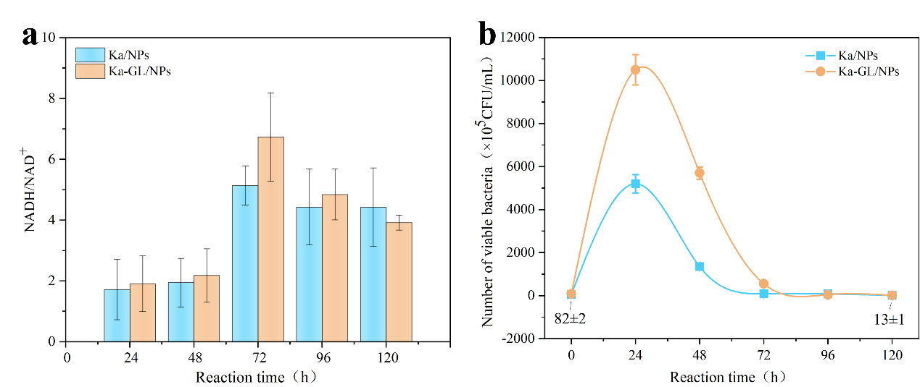
图 5-1 （a）NADH/NAD⁺比值，（b）活菌数。
Fig. 5-1 (a) NADH/NAD⁺ ratio, (b) Number of viable bacteria.

5.4.2可溶性代谢产物和还原糖消耗率分析
在微生物发酵代谢调控机制研究中，副产物积累对细胞生理的级联效应需重点关注^{[118,119]}，副产物的产生一定程度上影响细菌的代谢和生长，在一定量的情况下产生的副产物可以作为底物供细菌消耗，但过多的产物影响细菌生长环境的pH，会降低发酵体系的pH值，不利于细菌的代谢生长。同时副产物作为产氢途径中竞争支路的产物，过多的副产物生成说明代谢流更多的走向竞争支路，产氢途径代谢流被削弱。图5-2a所示代谢物谱分析反应了细菌光催化反应120 h前后可溶性易挥发产物的含量变化，包括丁酸、琥珀酸、乳酸、甲酸、乙酸、乙醇。从图中可以看出在光催化反应前后琥珀酸、丁酸含量没有明显变化，表明本研究构建的光生物杂化体系对三羧酸循环关键节点未受显著扰动。乙醇、乳酸含量在光催化反应120 h后略有增加，抑制NADH脱氢酶活性，导致电子传递链（ETC）受阻，此为反应后期产氢衰减的关键限制因素之一。对比于Ka/NPs生物杂化反应体系，Ka-GL/NPs生物杂化反应体系乙酸含量较高,乙酸途径是有利于产氢的途径，乙酸的产生伴随着氢气的产生，在不超过最大阈值的情况下乙酸含量的增加伴随产氢量的增加。甲酸在光催化反应中被很好的利用，甲酸是甲酸途径产氢的重要底物，甲酸被充分利用从一定程度上来说可能是甲酸氢裂解酶转录激活因子的同源表达增强了甲酸途径，同时GO-NiFe₂O₄ NPs可能为甲酸氢裂解酶的活性中心提供了金属离子提高了酶活性增强了电子间的转移从而提高了产氢速率。
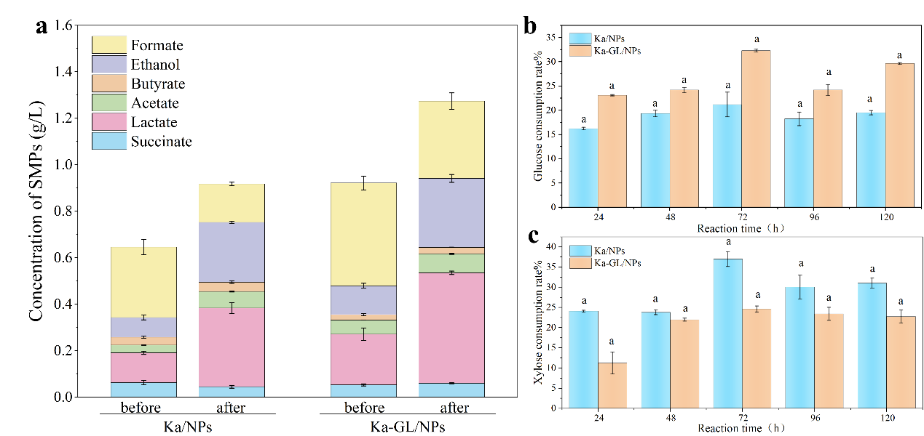
图 5-2（a）可溶性代谢产物结果，（b）葡萄糖消耗率，（c）木糖消耗率。
Fig. 5-2 (a) Soluble metabolite results, (b) glucose consumption rate, (c) xylose consumption rate.
对光催化反应液中葡萄糖和木糖的利用率进行测定，结果如图5-1b,c所示。可以发现两个处理组对底物的利用率稍有差别，随着工程菌的构建及NPs的添加底物利用也略有增加，表明工程菌比野生菌更能利用底物进行增长，从而利于产氢。两个处理组的细菌生长初期消耗部分葡萄糖和木糖，随着光催化反应时间的延长，葡萄糖和木糖的利用率先增加后降低但增加并不明显，从而可以推测本研究构建的光生物杂化体系产氢并不依赖于底物的消耗，更多的是通过电子转移和光分解水从而产氢。

5.4.3 Zeta电位和UV-Vis光谱特性分析
Ka/NPs与Ka-GL/NPs生物杂化反应体系的电荷在反应前后发生了明显变化。通常，在液相反应系统中，微生物细胞是带电的，如图5-3a所示，其 Zeta电势为负值，并且在反应后的电负性较反应前显著降低，说明该生物杂化体系存在电子传递，参与了光催化反应^{[120]}。该体系反应前后的UV-Vis吸收光谱在吸光度和吸收谱上均较接近图5-3b，具有典型的的C-O峰（265 nm处，代表活性炭的掺杂）且峰值相差不大，表明纳米材料催化剂（GO-NiFe₂O₄ NPs）和生物催化剂（Klebsiella sp.）在反应前就已经充分融合，形成了一个稳定的反应体系，在反应120 h后仍能维持较接近的吸光度和吸收谱，说明该生物杂化反应体系稳定性良好。
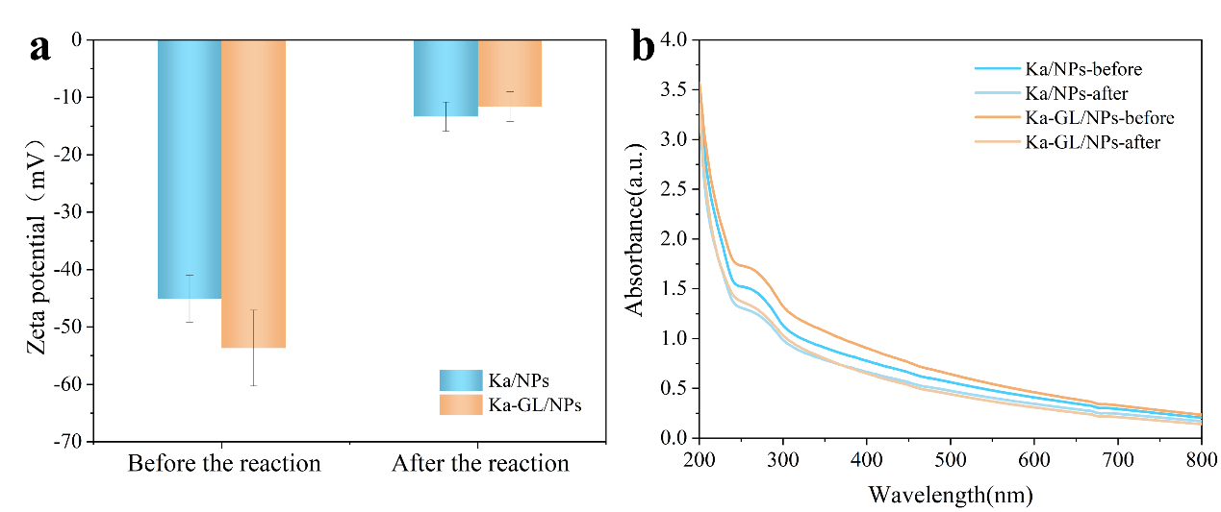
图 5-3 （a）Zeta 电位，（b）紫外-可见光吸收光谱。
Fig. 5-3 (a) Zeta potential, (b) UV-Vis absorption spectra.

5.4.4 总RNA凝胶电泳图
对光催化处理后的体系利用RNA提取试剂盒提取总RNA，再经过1%的琼脂糖进行电泳检测，结果表明，从对照组和处理组均提取出了较为完整的总RNA（图5-4）。

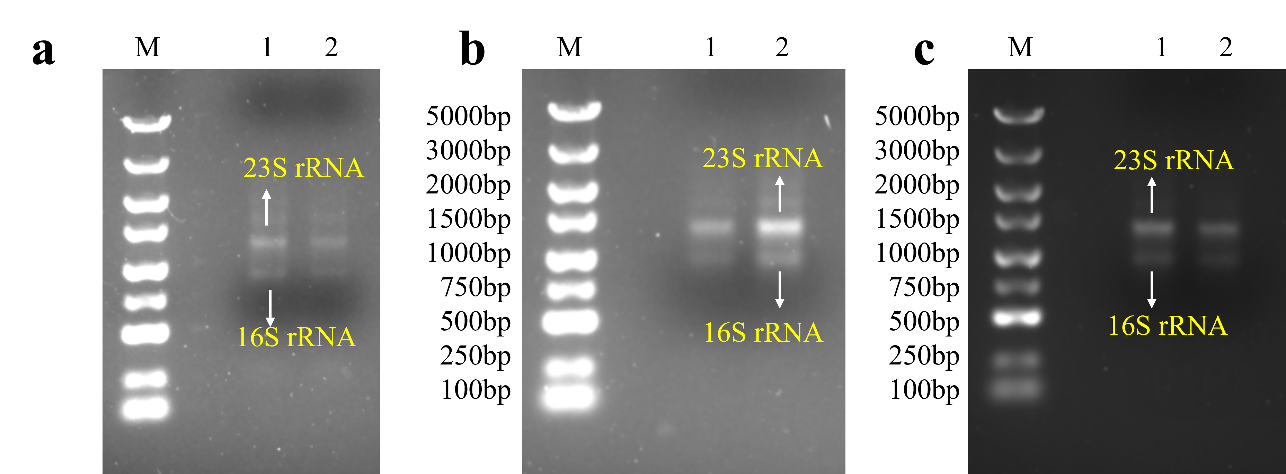
图 5-4 RNA凝胶电泳图
Fig. 5-4 RNA gel electrophoresis
注：M：DNA marker；（a）1，2：Control的24 h、36 h；（b）1，2：Ka的 24 h、36 h；（c）1，2：Ka-GL的 24 h、36 h。

5.4.5 酶活和基因相对表达量结果分析
如图5-5a所示与Ka/NPs生物杂化反应体系相比，Ka-GL/NPs生物杂化反应体系氢酶酶活有不同程度的增强。酶活随着光催化反应时间的延长和菌体的生长状态的改变呈先增高后降低趋势。根据实验结果来看Ka/NPs、Ka-GL/NPs生物杂化反应体系在光催化反应24 h时拥有最大酶活，Ka-GL/NPs生物杂化反应体系24 h的氢酶酶活达到1658.16±33.68 μmol H₂/min，与Ka/NPs生物杂化反应体系相比上升了25.49%。甲酸途径或NADH途径中氢气产率的相对变化与NADH产率或ATP产率的相对变化之间存在线性关系^{[121]}，两个途径之间并不是相对独立的，所以甲酸氢裂解酶的活性图5-5b也得到一定的提高，光催化反应24 h时Ka-GL/NPs生物杂化反应体系酶活最大可达到4730.99±135.08 μmol H₂/h，较Ka/NPs生物杂化反应体系提高了10.31%。
利用RNA提取试剂盒提取Ka、Ka/NPs、Ka-GL/NPs光催化反应24 h和36 h的总RNA。利用提取的RNA对克雷伯氏菌产氢关键酶基因进行荧光定量观察基因的表达量情况，结果如图5-5c所示。从图中可以看出氢酶及甲酸氢裂解酶相关基因的表达量均有提高，其中甲酸氢裂解酶亚基6和hycG相对提高量最为显著，由实验结果可得同源表达产氢关键酶基因耦合添加GO-NiFe₂O₄ NPs可以增强 Klebsiella sp.产氢关键基因的表达量，从而提高生物产氢量。
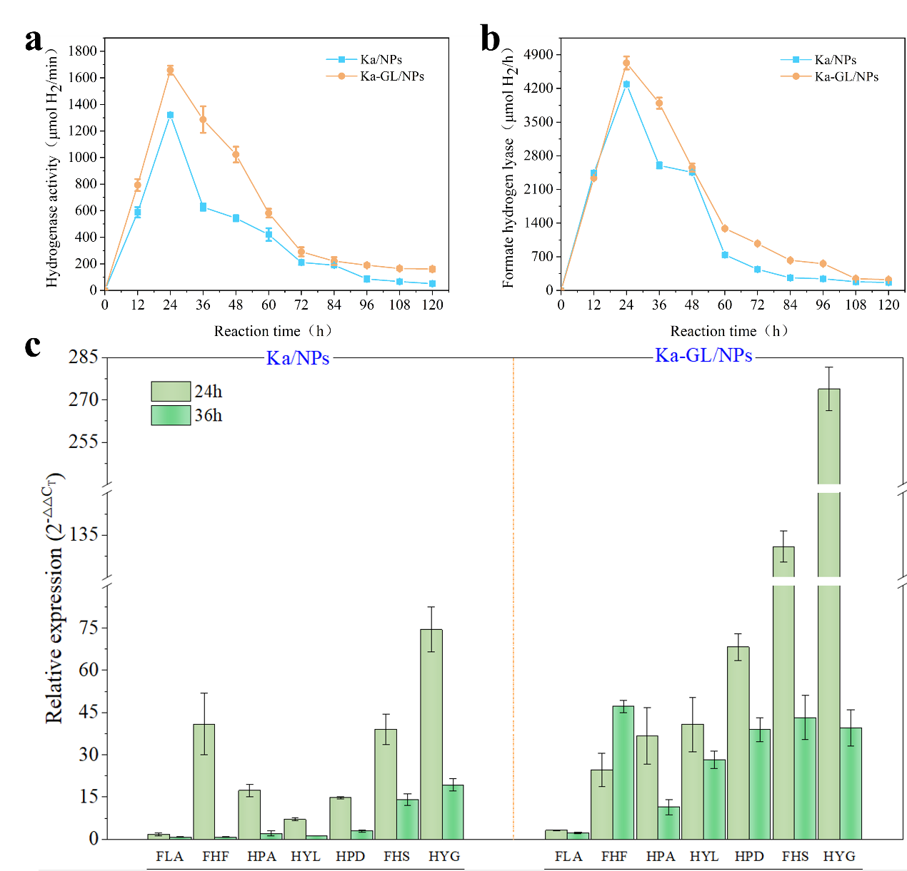
图 5-5 （a）氢化酶活性的变化，（b）甲酸氢裂解酶活性的变化，（c）RT-qPCR 的结果。
注：FLA：甲酸氢裂解酶转录激活因子，FHF：甲酸氢裂解酶亚基4，HPA：表达氢酶 hypA 基因，HYL：氢酶大亚基，HPD：氢酶表达 hypD 基因，FHS：甲酸氢裂解酶亚基6，HYG：氢酶小亚基。
Fig. 5-5 (a) Changes of hydrogenase activity,(b) Formate hydrogen lyase activity changes,(c) The result of RT-qPCR. Note: FLA: Hydroformate Lyase Transcription Activator, FHF: Hydrolyase Formate Subunit 4, HPA: hydrogenase expressing hypA gene, HYL: hydrogenase large subunit, HPD: hydrogenase expressing hypD gene , FHS: Hydrolyase Forbamate Subunit 6, HYG: hydrogenase small subunit.

5.4.6 TEM电镜和铁镍转运关键酶基因相对表达量
在光生物杂化体系产氢过程中，铁镍转运通道主要通过铁（Fe³⁺）和镍（Ni²⁺）通过细胞膜上的金属离子转运蛋白被吸收并输送至氢化酶合成位点 ，作为[Ni-Fe]氢酶活性中心的关键辅因子，直接催化质子还原为氢气^{[106]}​。Fe/Ni转运蛋白可参与跨膜电子传递链（如通过细胞色素或铁硫蛋白），将光生电子从纳米材料传递至产氢酶（如氢化酶），提升电子利用率。
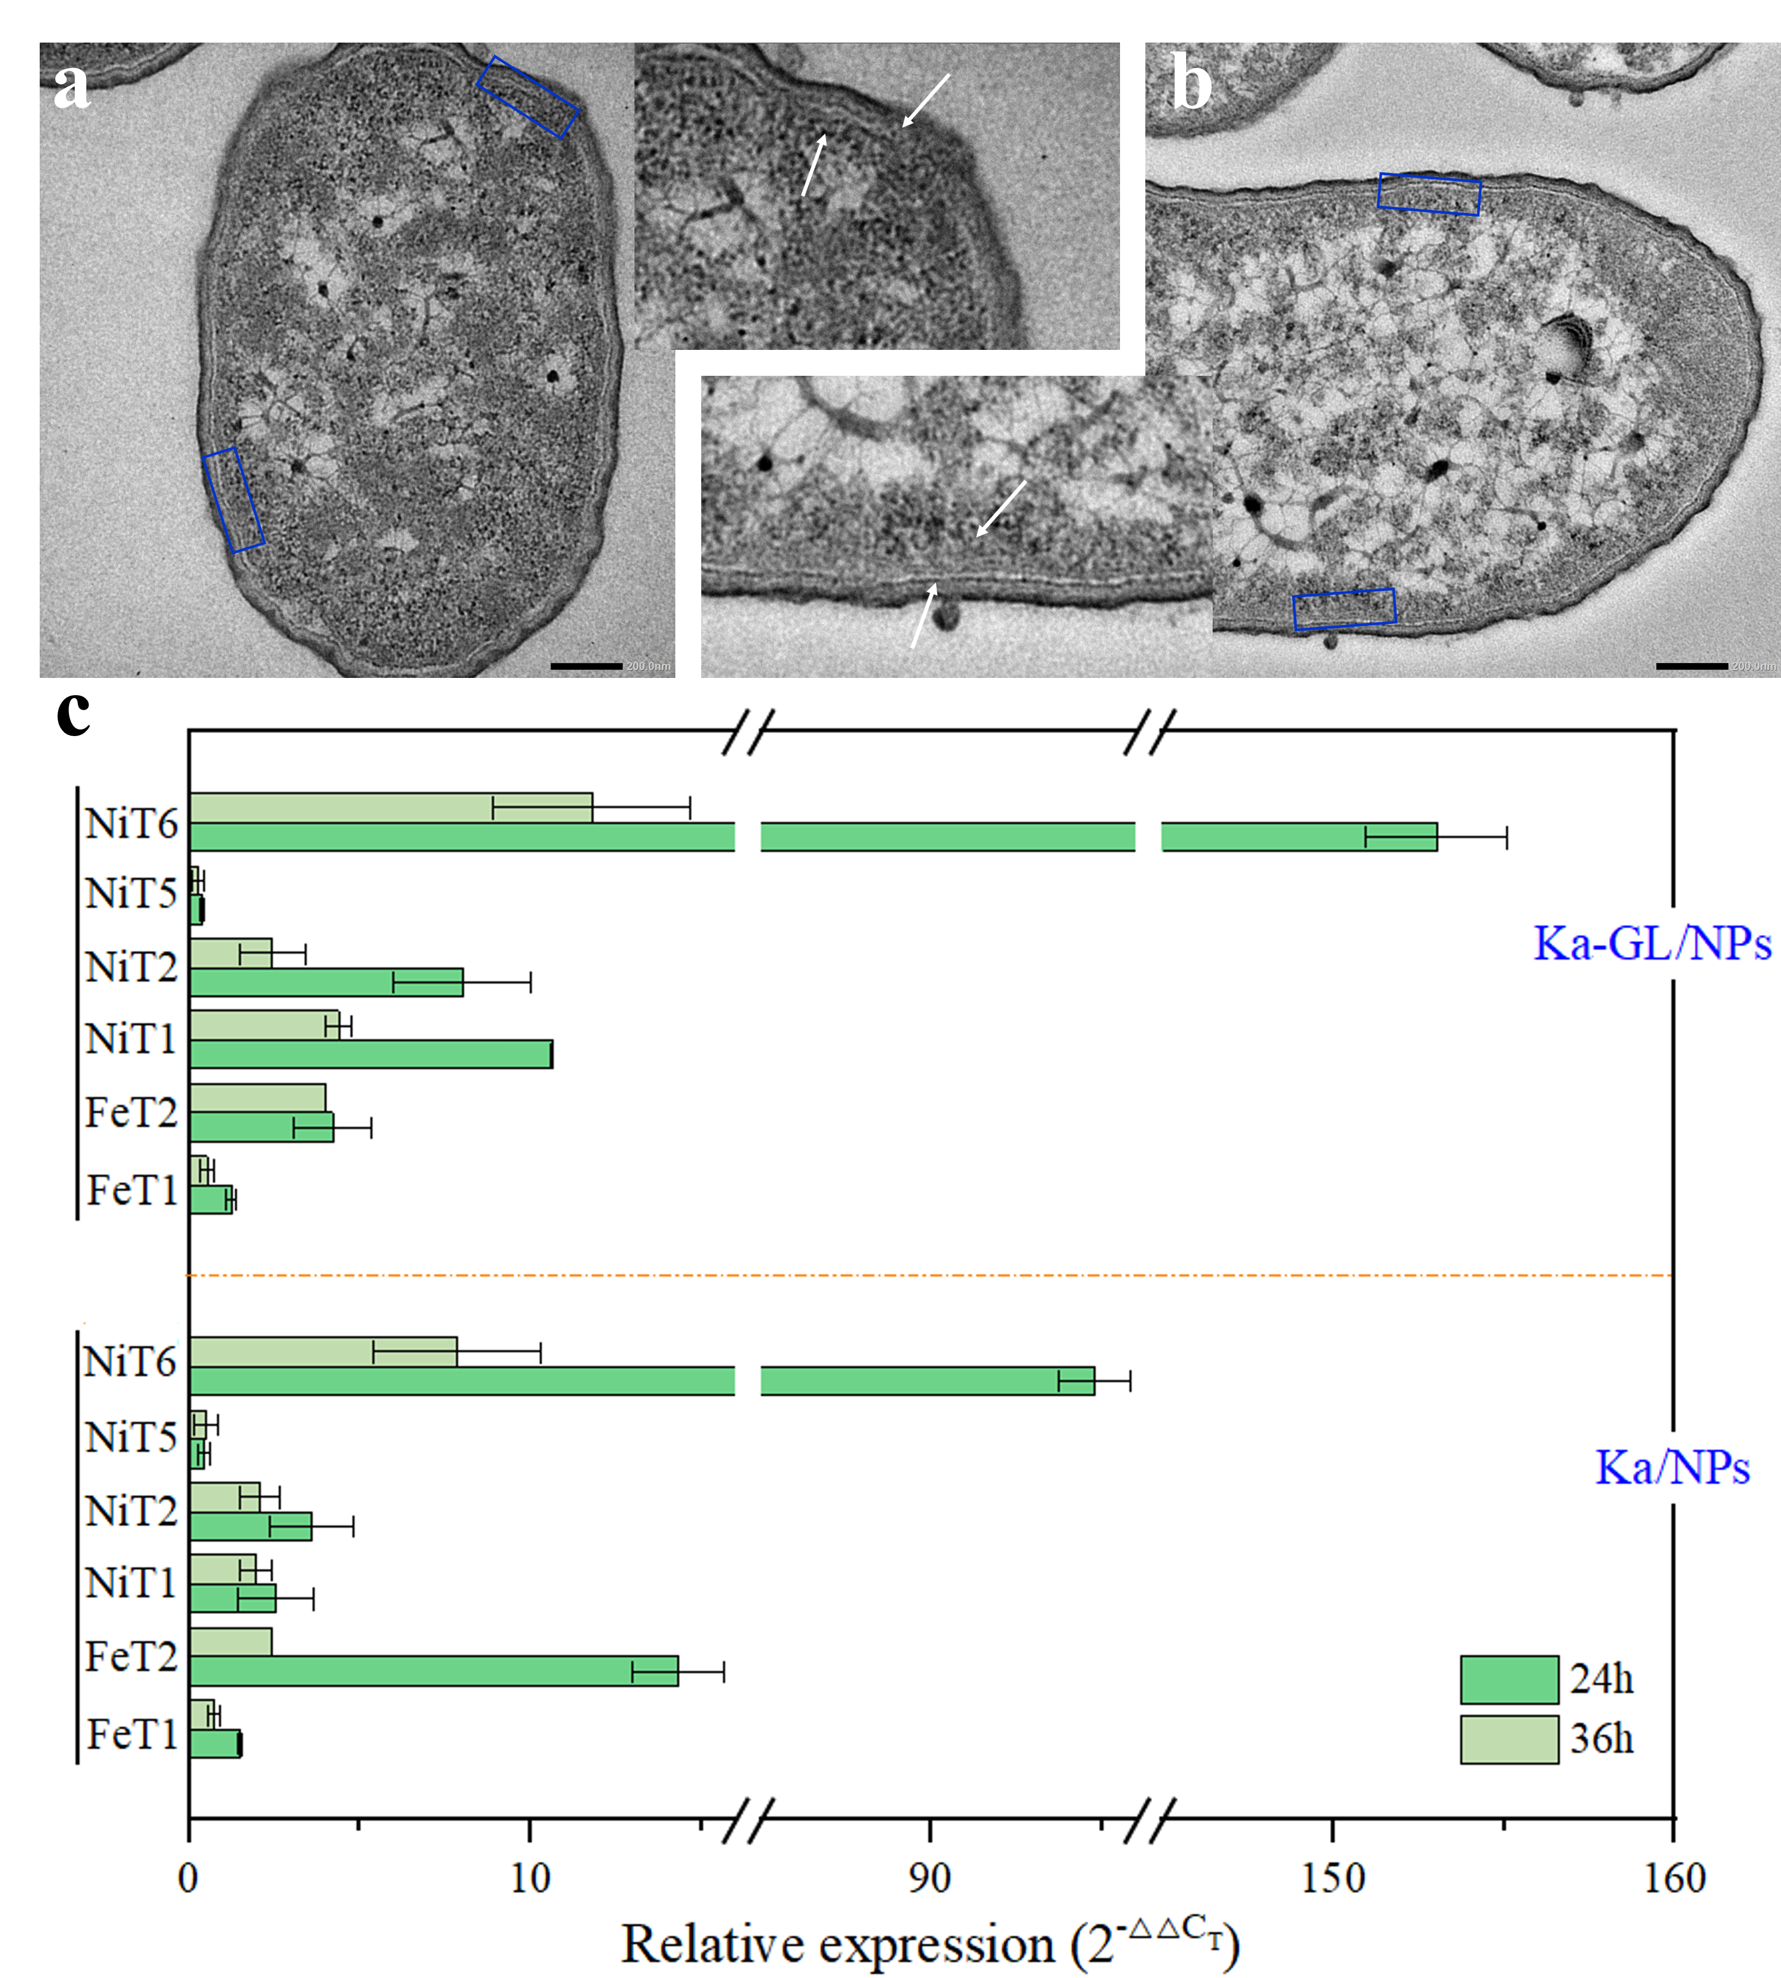
图 5-6（a）Ka/NPs透射电镜图，（b）Ka-GL/NPs透射电镜图, （c）铁、镍转运蛋白基因相对表达量的变化。
注：FeT1：外膜层铁转运蛋白， FeT2：周质铁转运脂蛋白，NiT1：ABC型镍转运系统蛋白1，NiT2：ABC型镍转运系统蛋白3，NiT5：Ni镍转运蛋白，NiT6：高亲和镍渗透蛋白。
Fig. 5-6 (a) Transmission electron microscopy of Ka/NPs, (b) Transmission electron microscopy of Ka-GL/NPs, and (c) changes in the relative expression of iron and nickel transporter genes. Note: FeT1: outer layer ferroportin, FeT2: periplasmic iron transporter lipoprotein, NiT1: ABC type nickel transporter protein 1, NiT2: ABC type nickel transporter protein 3, NiT5: Ni nickel transporter, NiT6: high-affinity nickel permeable protein.
此外，纳米光催化材料（如Fe₂O₃、NiO或双金属复合材料）的性能依赖于铁/镍的化学状态和分散度。转运基因还可通过吸收和富集环境中的Fe²⁺/Ni²⁺离子，为纳米材料的合成或再生提供金属源，从而维持催化活性。如图5-6a,b所示，合成生物杂化系统的透射电子显微镜 （TEM） 图像显示，在经过120 h的光催化反应后。形成的纳米颗粒主要位于细胞外空间，倾向于附着在细胞的外膜上，部分生物合成的纳米颗粒位于细胞的周质空间中，还有少量纳米粒子已经进入细胞内膜中参与光生物催化反应^{[122]}。如图5-6c可以看出铁镍转运相关基因的表达量均有所提高，由实验结果可以推测本研究构建的光生物杂化体系可以通过铁镍转运通道的协同作用，从而实现光能-电子-酶活性的高效耦合，推动氢气持续生成。

5.4.7 杂化体系电子转移机理分析
如图5-7所示为可见光催化的生物杂化体系产氢机理图。首先GO-NiFe₂O₄ NPs是重要的半导体纳米材料，在LED灯光照射下吸收能量，可产生空穴（h⁺）和电子（e⁻）,导致电子从 VB 跃迁到 CB^{[123,124]}，从而导致半导体催化剂表面发生光催化反应。良好的能带排列和内置电场降低了 GO-NiFe₂O₄ NPs表面光生空穴的浓度，最大限度地减少了这些空穴与水或氧气反应形成活性氧 （ROS） 的可能性,使用半胱氨酸（Cys）作为牺牲剂，优先消耗 VB 中的空穴^{[125]}，减轻GO-NiFe₂O₄ NPs表面潜在的空穴诱导氧化反应并保护其免受光腐蚀，从而进一步增强电荷载流子分离^{[126]}。CB 中积累的电子被有效地利用以减少质子^{[127, 128]}，从而产生 H₂。
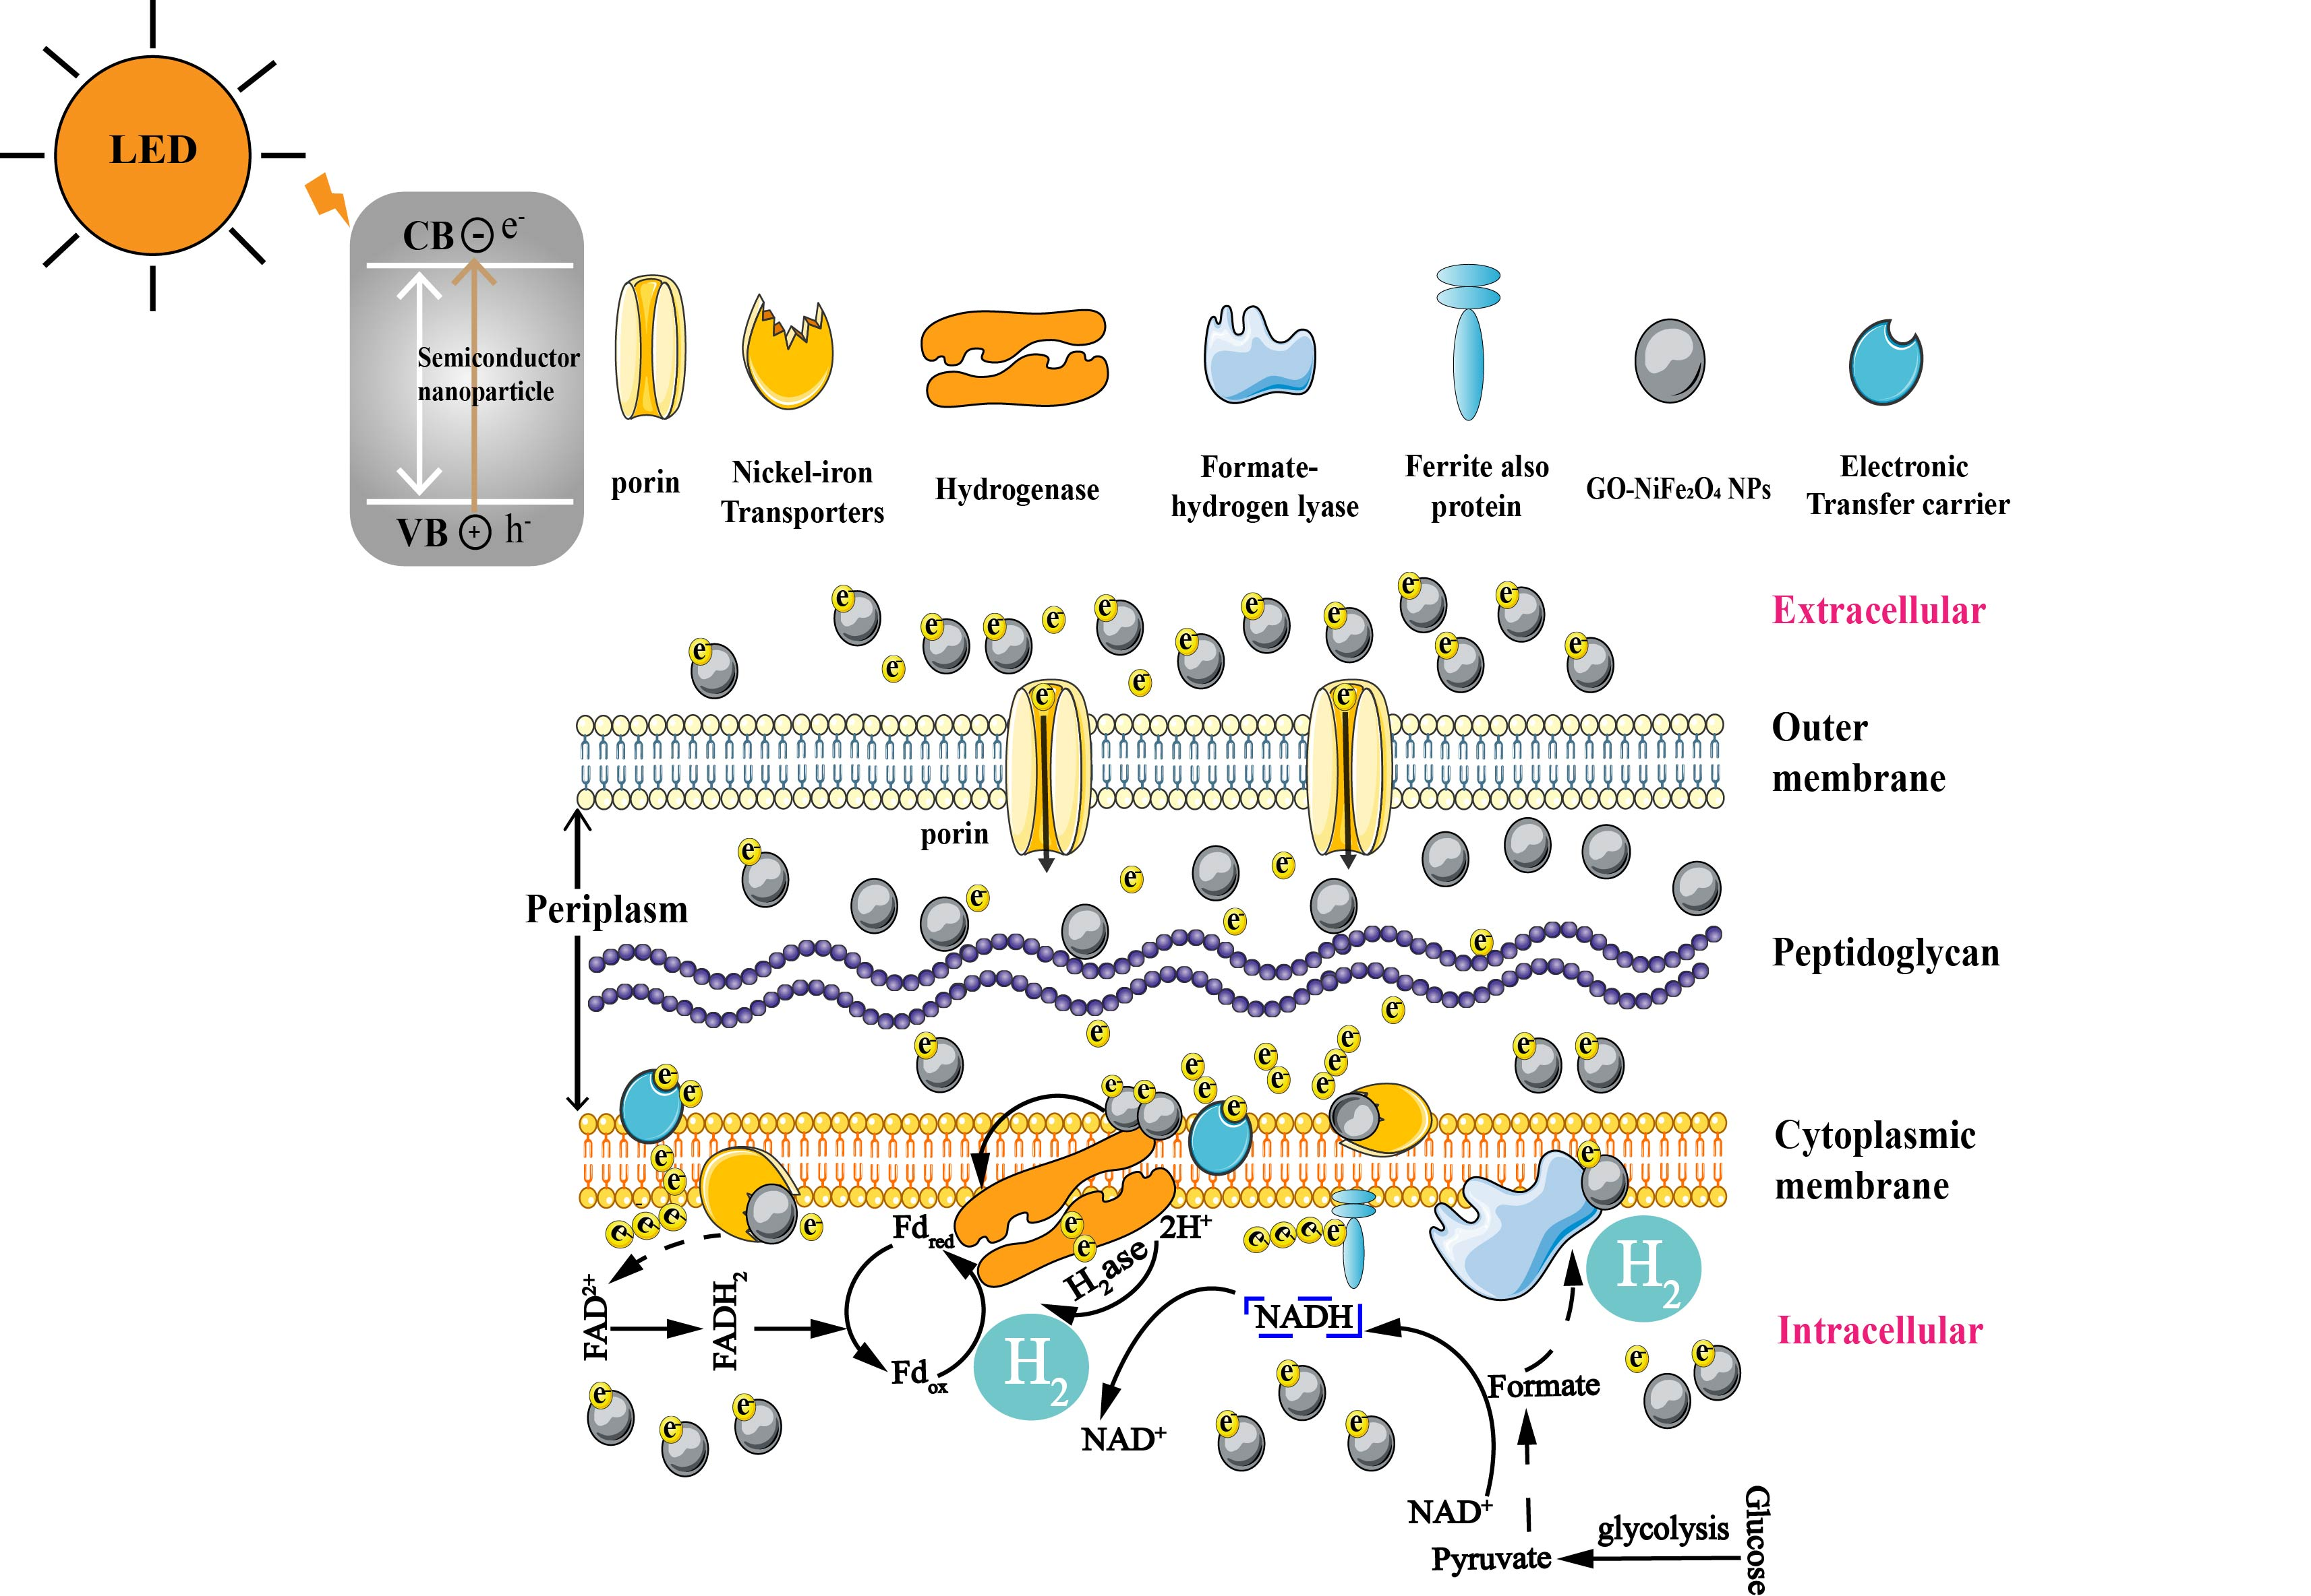
图 5-7 光催化制氢机理。
Fig. 5-7 Photocatalytic hydrogen production mechanism.
Klebsiella sp.是一株具备[Ni-Fe]氢酶和甲酸氢裂解酶的高效产氢细菌^{[106]}。可见光照下，GO-NiFe₂O₄ NPs激发光生电子产生，二者进一步通过孔蛋白穿过细胞外膜，纳米粒子较多的靠近细胞质膜分布，增强膜结合的氢酶和甲酸氢裂解酶的催化活性，同时光生电子与氢酶和甲酸氢裂解酶受体结合，提高NADH含量，增强氢酶和甲酸氢裂解酶催化产氢途径，从而促进光催化产氢量的提高^{[129-131]}。

5.5 本章小结
本章深入分析了两类光-生物杂化体系的代谢产物、氢酶和甲酸氢裂解酶活性及关键酶基因表达变化，结合纳米粒子的胞内外分布，提出铁酸镍基纳米粒子-Klebsiella sp.杂化体系高效光催化产氢的协同调控机制。合成的纳米颗粒主要位于细胞外空间，倾向于附着在细胞的外膜上，部分位于细胞的周质空间中，还有少量纳米粒子已经进入细胞内膜中参与光生物催化反应^{[132,133]}。同时关键酶基因相对表达量的上调也为金属辅因子的高效供应提供了分子基础。
相较于单纯代谢工程或光催化体系，本章揭示了光生物与材料的协同效应是产氢性能突破的核心驱动力。研究结果为设计高效光生物制氢系统提供了关键机制依据，并为后续开发仿生界面修饰技术奠定了理论基础。

第6章 结论与展望

6.1 结论
本研究通过构建铁酸镍基纳米复合物-Klebsiella sp.光生物杂化体系，成功实现了可见光驱动的高效产氢，并在材料设计、工艺优化及机制解析等方面取得重要突破。不仅创新性地将非光合微生物与纳米光催化材料结合实现高效光催化产氢并动态监测生物氢产量、活菌数变化、NADH/NAD⁺、氢酶和甲酸氢裂解酶活性及其相关基因表达情况，探讨纳米复合物强化Klebsiella sp.细胞杂化体系产氢的调控机制，还通过绿色合成与废弃物资源化利用，进一步提升了系统的可持续性。
本研究的主要结论如下：
（1）绿色合成高性能光催化材料：基于水葫芦提取液的绿色合成法成功制备了GO-NiFe₂O₄ NPs，其立方尖晶石结构（XRD验证）与均匀元素分布（EDS分析）确保了材料的高稳定性与宽光谱响应特性。掺杂3 g/L氧化石墨烯的复合物在可见光区（400-650 nm）吸收强度较纯相NiFe₂O₄ 得到提升，且超顺磁性使其回收率显著提高。
（2）光生物杂化体系产氢性能显著提升：优化后的杂化系统（1 mmol/L NPs添加量、4 h菌体融合、3000 W/m²光照）在6 h内产氢量达70.14±3.01 mmol/L，连续运行120 h累计产氢量达542.10±8.62 mmol/L。克雷伯氏菌工程菌（Ka-GL）的引入进一步强化了系统性能，其6 h产氢量提升至101.33±3.33 mmol/L，累计产氢量达644.10±10.81 mmol/L，较野生菌体系提高44.7%。电化学分析表明，杂化体系的电荷转移电阻降低至纯材料的1/3，光电流密度提升3.7倍，证实了光生电子与微生物代谢的高效耦合。
（3）电子传递与代谢调控机制解析：SEM与TEM表征显示，GO-NiFe₂O₄ NPs通过静电作用均匀附着于菌体表面，部分嵌入细胞周质空间，形成稳定的生物-非生物界面。光生电子通过铁镍转运蛋白通道（FeT1、NiT2基因表达上调2.5-3.8倍）直接传递至氢酶活性中心，绕过了传统NADH依赖的电子链，使电子利用率明显提升。可溶性代谢产物分析表明，在光催化反应120 h后琥珀酸、丁酸含量无显著变化，乙醇、乳酸及乙酸含量增加，甲酸在光催化反应中被很好的利用，碳代谢流显著向产氢路径倾斜。基因表达分析证实，氢酶大亚基（hyl）与甲酸氢裂解酶激活因子（hycG）的表达量分别上调4.8倍与3.5倍，为高效产氢提供了分子基础。
（4）系统稳定性与可持续性优势：杂化体系在长期运行中表现出优异的抗光腐蚀性，120 h后菌体存活率仍维持较高浓度，纳米颗粒未释放毒性离子。Zeta电位与UV-Vis光谱分析表明，体系表面电荷与光吸收特性稳定，且所添加绿色合成的纳米复合物是采用廉价原材水葫芦合成，有充足资源供应。

6.2 展望
尽管本研究在光生物杂化体系的构建与机制解析方面取得重要进展，但仍存在若干挑战需进一步探索。
未来仍可继续从以下几个方面进行深入探究：
（1）当前研究集中于单一菌株与纳米材料的组合，实际环境中复杂条件（如高盐、低温）可能限制系统性能。可通过定向进化筛选耐极端环境菌株或开发具有宽pH响应范围的光催化材料有望增强系统的环境适应性。
（2）尽管绿色合成工艺降低了环境风险，但探索纳米材料的生物降解途径（如酶催化分解）仍需系统解析与探索。未来可结合毒理学实验与数学模型，量化材料-微生物-环境三者间的相互作用，从而进一步提升系统的可持续性和高效稳定性。
总之，光生物杂化制氢技术正处于从实验室向产业化过渡的关键阶段。通过多学科交叉创新，有望突破现有技术瓶颈，为全球能源转型与碳中和目标提供切实可行的解决方案。

参考文献
[1] Chen P, Yang M, Wang Y, et al. Microwave-assisted rapid synthesis of yttrium iron garnet nano powders: formation mechanism and magnetic properties[J]. Applied Physics A, 2025, 131(4): 238-238.
[2] Jia Z, Sun Y, Wang S, et al. Hydrothermal and photocatalytic synergistic pretreatment to improve the full utilization of corn stalk [J]. Bioresour Technol, 2022, 363: 127989.
[3] Gadore V, Mishra R S, Singh K A, et al. Advances in boron nitride-based nanomaterials for environmental remediation and water splitting: a review[J]. RSC advances, 2024, 14(5): 3447-3472.
[4] Shaohui G, Xuanhua L, Ju L, et al. Boosting photocatalytic hydrogen production from water by photothermally induced biphase systems[J]. Nature Communications, 2021, 12(1): 1343-1343.
[5] Huang L, Liu P, Qin C, et al. Solar-driven hydrogen production based on moisture adsorption-desorption cycle [J]. Nano Energy, 2024, 128(PA): 109879.
[6] Cheng G, Liu X, Xiong J. Recent advances in coupling pollutants degradation with hydrogen production by semiconductor photocatalysis [J]. Chemical Engineering Journal, 2024, 501: 157491-157491.
[7] 李艳宾. 产氢细菌Klebsiella sp. WL1316的筛选及其发酵棉秆水解糖液合成生物氢的代谢调控[D]. 北京化工大学, 2018.
[8] Li C, Jia R, Fang B, et al. A floatable hydrogel-based photocatalytic system for large-scale solar hydrogen production [J]. Applied Materials Today, 2023, 35: 101930.
[9] 童海航, 石德智, 刘嘉宇, 等. 金属纳米颗粒辅助木质纤维素暗发酵生物制氢的研究进展[J]. 化工学报, 2022, 73(04): 1417-1435.
[10] 张永贵, 许思远, 张琴, 等. 金属纳米颗粒在暗发酵生物制氢中的应用研究进展[J]. 应用化工, 2021, 50(07): 1922-1926.
[11] Dai F, Wang Y, Zhou X, et al. ZnIn₂S₄ decorated Co-doped NH₂-MIL-53(Fe) nanocomposites for efficient photocatalytic hydrogen production [J]. Applied Surface Science, 2020, 517: 146161.
[12] Karimi-Maleh H, Orooji Y, Karimi F, et al. Integrated approaches for waste to biohydrogen using nanobiomediated towards low carbon bioeconomy [J]. Advanced Composites and Hybrid Materials, 2022, 6(1): 123094.
[13] Chen C, Li M, Guo A, et al. Addressing unexpected bacterial RNA safety concerns of E. coli produced influenza NP through CpG loaded mutant[J]. Nature Partner Journals Vaccines, 2025, 10(1):32-32.
[14] Wang H, Chen B, Xiao P, et al. Yersiniabactin produced by Escherichia coli promotes intestinal inflammation through lipid peroxidation and ferroptosis[J]. Frontiers in Microbiology, 2025, 16: 1542801-1542801.
[15] Liu Z, Yang F, Fang M, et al. Rapid and Sensitive One-Tube Detection of Getah Virus Using RT-LAMP Combined with Pyrococcus furiosus Argonaute, Veterinary Sciences [J]. 2025, 12(2) : 93-93.
[16] Balan B, Xavier M M, Mathew S. MoS₍₂₎-based nanocomposites for photocatalytic hydrogen evolution and carbon dioxide reduction [J]. ACS Omega, 2023, 8(29) : 25649-25673.
[17] Kim Y, Shin H, Jang D, et al. Dual functional AgNPs-ZnO/rGO composites: Photocatalytic hydrogen production and antibacterial activity against E. coli[J]. Applied Materials Today, 2025, 42: 102586-102586.
[18] Brandão L M D S, Barbosa M D S, De Jesus R A, et al. Enhanced hydrogen fuel production using synergistic combination of solar radiation and TiO₂ photocatalyst coupled with Burkholderia cepacia lipase [J]. International Journal of Hydrogen Energy, 2022, 47(32) : 14483-14492.
[19] 韩铭, 张全国, 周楠, 等. 光催化纳米颗粒对光合细菌HAU-M1产氢的影响[J]. 河南农业大学学报, 2023, 57(02):316-323.
[20] Yadav S, Jilani A, Sachan S, et al. Highly efficient visible-light-driven photocatalysis of rose bengal dye and hydrogen production using Ag@Cu/TiO₂ ternary nanocomposites[J]. Chemistry, 2024, 6(3): 489-505.
[21] Wei G, Yufeng L, Jitao Z, et al. Photocatalytic degradation of methylene blue from aqueous solutions by rGO/TiO₂ nanocomposites[J]. Water, Air, & Soil Pollution, 2023, 234(7): 437.
[22] Chon B, Lee J H, Kang Y, et al. Investigation of interface characteristics and physisorption mechanism in quantum Dots/TiO₂ composite for efficient and sustainable photoinduced interfacial electron transfer[J]. ACS applied materials & interfaces, 2024, 16(7): 9414-9427.
[23] Azam H A, Dariush S, Alireza O, et al. Synthesis of innovative TiO₂-inulin-Fe₃O₄ nanocomposite for removal of Ni_{(II)}, Cr_{(III)}, crystal violet and malachite green from aqueous solutions[J]. Journal of Polymer Research, 2022, 29(8): 321.
[24] Chang Y-C, Chiao Y-C, Chang C-J. Synthesis of g-C₃N₄@ZnIn₂S₄ heterostructures with extremely high photocatalytic hydrogen production and reusability [J]. Catalysts, 2023, 13(8): 1187.
[25] Gong Y, Xu Z, Wu J, et al. Enhanced photocatalytic hydrogen production performance of g-C₃N₄ with rich carbon vacancies [J]. Applied Surface Science, 2024, 657: 159790.
[26] 曹博. 钴基三维自支撑整体式电极的可控构筑及其在电化学能源转换与储存中的应用[D]. 内蒙古大学, 2021.
[27] Guo M, Zhong J, Li W, et al. Highly-efficient photocatalytic hydrogen evolution enabled by piezotronic effects in SrTiO₃/BaTiO₃ nanofiber heterojunctions [J]. Nano Energy, 2024, 127:109745.
[28] Zaretsky M, Vershinin Z, Erez L, et al. Two different sulfotransferases modify sugars of the N-linked tetrasaccharide decorating Halobacterium salinarum glycoproteins [J]. mBio , 2025, 03: 53424.
[29] Wu J, You N, Li X, et al. SiO₂@MoS₂ coreâ shell nanocomposite layers with high lithium ion diffusion as a triple polysulfide shield for high performance lithiumâ sulfur batteries[J]. Journal of Materials Chemistry A, 2019, 7(13): 7644-7653.
[30] Fang G, Hou Y, Qiu T, et al. Ultrafine sulfur- doped carbon nanoparticles enhanced the transmembrane bioelectricity of Clostridium butyricum for biohydrogen production [J]. Nano Energy, 2023, 110: 108382.
[31] Feng C, Chen Z, Jing J, et al. Synergistic effect of hierarchical structure and Z-scheme heterojunction constructed by CdS nanoparticles and nanoflower-structured Co₉S₈ with significantly enhanced photocatalytic hydrogen production performance [J]. Journal of Photochemistry and Photobiology A: Chemistry, 2021, 409: 113160.
[32] Han H X, Tian L J, Liu D F, et al. Reversing electron transfer chain for light-driven hydrogen production in biotic-abiotic hybrid systems [J]. Journal of the American Chemical Society, 2022, 144(14) : 6434-6441.
[33] Ma R, Williams G, Muscetta M, et al. Enhanced photocatalytic hydrogen evolution via ball-milled PtO₂/TiO₂ heterojunction photocatalyst: An alternative approach for efficient energy production [J]. Chemical Engineering Journal, 2025, 507:160228.
[34] Ganapathy M, Hsu Y, Thomas J, et al. Preparation of SrTiO₃/Bi₂S₃ heterojunction for efficient photocatalytic hydrogen production [J]. Energy & Fuels, 2021, 35(18) : 14995-15004.
[35] Lakhera S K, Rajan A, T.P R, et al. A review on particulate photocatalytic hydrogen production system: progress made in achieving high energy conversion efficiency and key challenges ahead [J]. Renewable and Sustainable Energy Reviews, 2021, 152: 111694.
[36] Laskowska K N, Basa A, Breczko J, et al. Sunlight-activated nanocomposites for antibiotic degradation: how NiFe₂O₄@TiO₂@Au tackles tigecycline and its biotoxicity [J]. Surfaces and Interfaces, 2025, 58: 105889-105889.
[37] Li J, Sheng B, Chen Y, et al. Nickel-Iron bimetal as a cost-effective cocatalyst for light-driven hydrogen release from methanol and water [J]. ACS Catalysis, 2023, 13(15) : 10153-10160.
[38] 周姗姗, 肖波, 刘成宝等. 氧化石墨烯-铁酸镍杂化催化剂可见光降解氨氮[J]. 苏州科技学院学报, 2016, 33(02): 23-29.
[39] Xiao B, Liu S Q. Photocatalytic oxidation of ammonia via an activated carbon-nickel ferrite hybrid catalyst under visible light irradiation[J]. Acta Physico-Chimica Sinica, 2014, 30(9): 1697-1705.
[40] Srivastava N, Srivastava M, Mishra P K, et al. Advances in nanomaterials induced biohydrogen production using waste biomass[J]. Bioresource Technology, 2020, 307: 123094.
[41] Patel S K S, Lee J K, Kalia V C. Nanoparticles in biological hydrogen production: an overview[J]. Indian Journal of Microbiology, 2018, 58: 8-18.
[42] 胡玥. 稀土掺杂聚合物基还原氧化石墨烯复合材料及其防腐性能[D]. 苏州大学, 2021.
[43] Li Y, Zhang X, Fu Q, et al. Dimension-matching crystallized linear conjugated polymer/graphitic carbon nitride heterojunctions for boosting visible/near-infrared light photocatalytic hydrogen production [J]. Applied Surface Science, 2025, 679: 161198.
[44] Ravi G, Thyagarajan K. CoFe₂O₄/NiFe₂O₄/CeO₂ nanocomposites: structural, FTIR, XPS, BET, and magnetic properties [J]. Applied Physics A, 2024, 130(10) : 726-726.
[45] 曹娟娟. 铁酸镍纳米粒子的绿色合成及其对不同产氢体系生物氢合成的调控效应研究[D], 2023.
[46] Kuspanov Z, Bakbolat B, Baimenov A, et al. Photocatalysts for a sustainable future: Innovations in large-scale environmental and energy applications [J]. Science of The Total Environment, 2023, 885: 163914.
[47] Parthasarathy S, Chandra T. Crystallite structure and magnetic characteristics of iron oxide nanoparticles biomineralized by Shewanella spp. with different surface charge potentials[J]. Journal of Magnetism and Magnetic Materials, 2025, 616: 172814-172814.
[48] Chen L, Wu Y, Shen Q, et al. Enhancement of hexavalent chromium reduction by Shewanella oneidensis MR-1 in presence of copper nanoparticles via stimulating bacterial extracellular electron transfer and environmental adaptability [J]. Bioresource Technology, 2022, 361: 127686.
[49] Yang Y, Zwijnenburg M A, Gardner A M, et al. Conjugated Polymer/Recombinant Escherichia coli Biohybrid Systems for Photobiocatalytic Hydrogen Production [J]. ACS Nano, 2024, 18(21) : 13484-13495.
[50] Edwards E H, Jelusic J, Kosko R M, et al. Shewanella oneidensis MR-1 respires CdSe quantum dots for photocatalytic hydrogen evolution [J]. Proceedings of the National Academy of Sciences of the United States of America, 2023, 120(17) : 2206975120.
[51] Honda Y, Yuki R, Hamakawa R, et al. Photo-electro-biochemical H₍₂₎ production using the carbon material-based cathode combined with genetically engineered Escherichia coli whole-cell biocatalysis [J]. ChemSusChem, 2024, 17(1) : 202958.
[52] Guo X, Fan L, Yang T, et al. CdS nanorods and ZnCd-PBA construct a direct s-scheme heterojunction for efficient photocatalytic hydrogen evolution [J]. The Journal of Physical Chemistry C, 2023, 127(31) : 15096-15106.
[53] Guo Y, Chen X, Liu Y, et al. Inorganic-organic dual-ligand-regulated photocatalysis of CdS@Zn_{(x)}Cd_{(1-x)}S@ZnS quantum dots for lignin valorization [J]. ACS Appl Mater Interfaces, 2024, 16(10) : 12624-12636.
[54] 许敬轩, 尹鹏, 刘凤坤, 等. 耐盐产酸克雷伯氏菌(Klebsiella oxytoca) WM27的特征、脱氮性能及固定化[J]. 微生物学通报, 2025: 1-24.
[55] Zhang Q, Xu S, Li Y, et al. Green-synthesized nickel oxide nanoparticles enhances biohydrogen production of Klebsiella sp. WL1316 using lignocellulosic hydrolysate and its regulatory mechanism [J]. Fuel, 2021, 305: 121585.
[56] Xu Q-T, Chen W-X, Chen R-P, et al. The role of anthraquinone-2-sulfonate on biohydrogen production by Klebsiella strain and mixed culture [J]. Bioresource Technology, 2021, 334: 125243.
[57] Martins M, Toste C, Pereira I a C. Enhanced light-driven hydrogen production by self-photosensitized biohybrid systems [J]. Angewandte Chemie International Edition, 2021, 60(16): 9055-9062.
[58] Honda Y, Shinohara Y, Watanabe M, et al. Photo-biohydrogen production by photosensitization with biologically precipitated cadmium sulfide in hydrogen-forming recombinant Escherichia coli [J]. Chembiochem, 2020, 21(23) : 3389-3397.
[59] Jiang Z, Wang B, Yu J C, et al. AglnS₂/In₂S₃ heterostructure sensitization of Escherichia coli for sustainable hydrogen production [J]. Nano Energy, 2018, 46: 234-240.
[60] Bhattacharyya B, Geetha M, Anwar H, etc. Synergistic effect of TiO₂ nanorods incorporated with graphene oxide for photocatalytic degradation of multiple dyes[J]. International Journal of Environmental Research, 2024, 19(1): 34-34.
[61] Luo B, Wang Y, Li D, et al. A periplasmic photosensitized biohybrid system for solar hydrogen production[J]. Advanced Energy Materials, 2021, 11(19) : 2100256-2100256.
[62] XueMeng W, Lin C, RuLi H, et al. Anaerobic self-assembly of a regenerable bacteria-quantum dot hybrid for solar hydrogen production[J]. Nanoscale, 2022, 14(23): 8409-8417.
[63] Xing-Liang Y, Lei-Lei L, Yan-Lan W, et al. MoS₂/CdS nanosheet-on-nanorod: An efficient photocatalyst for H₂ generation from lactic acid decomposition[J]. International Journal of Hydrogen Energy, 2022, 47(46): 20103-20111.
[64] Shuo C, Li-Jiao T, Jie L, et al. Light-assisted fermentative hydrogen production in an intimately-coupled inorganic-biohybrid with self-assembled nanoparticles[J]. Chemical Engineering Journal, 2022, 428: 131254.
[65] Liu H, Zhang J, Luo J Y, et al. Effect of Escherichia coli on the photocatalytic behavior of TiO₂ nanoparticles for H₂ evolution from water[J]. International Journal of Hydrogen Energy, 2024, 79: 1-9.
[66] Yang Y, Zwijnenburg A M, Gardner M A, et al. Conjugated polymer/recombinant Escherichia coli biohybrid systems for photobiocatalytic hydrogen production[J]. ACS nano, 2024, 18(21): 13484-13495.
[67] Matsuo R, Watanabe S, Okabe S. Microbial photoelectrochemical cell using hybrid CuO/ZnO/CuO and Shewanella oneidensis MR-1 anode for hydrogen production[J]. Chemical Engineering Journal, 2025, 15(505) : 90-93.
[68] 马廷鸿, 胡文梅, 徐薇, 等. 多糖基纳米银材料的绿色合成及应用研究进展[J]. 化工进展, 2025: 1-20.
[69] 周文喆. 多金属氧酸盐复合纳米材料的绿色合成策略及其性能研究, 化学工程与装备[J]. 2024, (10) : 45-47.
[70] Yaghoub P, Fatemeh Z, Khalil E, et al. Nickel ferrite (NiFe₂O₄) nanoparticles as magnetically recyclable nanocatalyst for highly efficient synthesis of 4H-chromene derivatives[J]. Journal of nanoscience and nanotechnology, 2020, 20(5) :3206-3216.
[71] 杨茂. Co基非贵金属催化剂制备及其电解水催化性能研究[D]. 成都大学, 2023.
[72] Khojiev S, Hojiyeva G, Tursunkulov O, et al. Red emissive upconversion carbon quantum dots modifying TiO₂ for enhanced photocatalytic performance [J]. ACS Applied Nano Materials, 2023, 6(16): 14669-14679.
[73] Li Z, Jin D, Wang Z. Synthesis of step-scheme In₂Se₃/CdSe nanocomposites photocatalysts for hydrogen production [J]. Composites Communications, 2021, 24: 100618.
[74] Hong I, Chen Y-A, Shih J-A, et al. Boosting photocatalytic H₂ evolution in b-doped g-C₃N₄/O-doped g-C₃N₄ through synergistic band structure engineering and homojunction formation [J]. Applied Surface Science, 2025, 679: 161250.
[75] Jin X, Li X, Dong L, et al. Enhancement and inhibition of photocatalytic hydrogen production by fine piezoelectric potential tuning over piezo-photocatalyst [J]. Nano Energy, 2024, 123: 109341.
[76] Huang Y-J, Xie J-Y, Zhang J, et al. Preparation of carbon/Fe-doped g-C₃N₄ and study on its photocatalytic hydrogen production performance [J]. Journal of Molecular Structure, 2024, 1307: 138043.
[77] Heng S, Li L, Li W, et al. Enhanced photocatalytic hydrogen production of the polyoxoniobate modified with RGO and PPy [J]. Nanomaterials (Basel), 2020, 10(12): 2449.
[78] M E A, F D K, Valeria G, et al. Biosynthesis, mechanism of action, and inhibition of the enterotoxin tilimycin produced by the opportunistic pathogen Klebsiella oxytoca [J]. ACS infectious diseases, 2020, 6(7): 1976-1997.
[79] Huang Y, Yang S, Hu Y, et al. Construction of anticorrosive coatings with emergency response closure by introducing functionalized graphene oxide [J]. Chemical Engineering Journal , 2024, 487: 150539.
[80] Yang R, Mu W, He L, et al. CdS/NiCoAl-LDH heterojunction for superior photocatalytic hydrogen production and stability in water splitting [J]. Chemical Engineering Journal, 2025, 503: 158495-158495.
[81] Biradar B R, Thathron N, Das P P, et al. Pseudocapacitive effects of polyoxometalate implanted on graphene oxide matrix with polypyrrole for symmetric Supercapacitor applications[J]. Journal of Electroanalytical Chemistry, 2024, 960: 118192.
[82] Ahmad W, Ahmad A, Shameem M. Solar light-driven heterogeneous photocatalytic removal of 2,4 dichlorophenoxy acetic acid from aqueous solution by bio-fabricated SnO₂ nanostructure [J]. Research on Chemical Intermediates, 2024, 51(1): 1-23.
[83] Pan H, Li J, Wang Y, et al. Solar-driven biomass reforming for hydrogen generation: principles, advances, and challenges[J]. Advanced science, 2024, 11(29): 240-265.
[84] 李佳璐, 沈俊峰, 曾翠平等. 金属有机框架与大肠杆菌杂合体光驱产氢研究[J]. 湖北师范大学学报(自然科学版), 2023, 43(03): 82-89.
[85] Chen Z, Zhou J, Wang Y, et al. Nano on micro: tuning microbial metabolisms by nano-based artificial mediators to enhance and expand production of biochemicals[J]. Current opinion in biotechnology, 2020, 64: 161-168.
[86] Li Y, Zhang Q, Deng L, Liu Z, et al. Biohydrogen production from fermentation of cotton stalk hydrolysate by Klebsiella sp. WL1316 newly isolated from wild carp (Cyprinus carpio L.) of the Tarim River basin[J]. Applied Microbiology and Biotechnology, 2018, 102: 4231-4242.
[87] Chen F, Jin X, Cao Y, et al. Effects of the synthesis conditions on the photocatalytic activities of sulfide-graphene oxide composites [J]. Dyes and Pigments, 2019, 162: 177-188.
[88] Zhang N, Wang B, Hu P, et al. Achieve high-efficiency photocatalytic hydrogen production of MCNTs-CdS/Pt/ZnFe₂O₄ heterojunction owing to building charge transport bridge [J]. Journal of Environmental Chemical Engineering, 2025, 13(2): 115800-115800.
[89] Liang J, Han J, Zhou M, et al. Ultrasonic-enhanced photocatalysis through piezoelectric and cavitation effects for lignin depolymerization[J]. International Journal of Biological Macromolecules, 2024, 264 : 130526.
[90] Bhabal R, Gupta S, Fernandes R, et al. Bifunctional CoPBO/Co-MOF composite electrocatalyst for energy-efficient hydrogen evolution by urea-assisted water splitting[J]. International Journal of Hydrogen Energy, 2025, 116: 299-311.
[91] 周小桔, 蒋鑫, 胡正龙, 等. Bi₂MoO₆/TiO₂纳米棒阵列异质结构的制备及光电化学性能研究[J]. 电子元件与材料, 2022, 41(09): 923-932.
[92] 胡栋, 黄鹏达, 赵庆江, 等. Cu₂O/CeO₂异质结的制备与光电化学性能研究[J]. 功能材料, 2023, 54(06): 6111-6120.
[93] Qing-tao X, Wei-xin C, Rong-ping C, et al. The role of anthraquinone-2-sulfonate on biohydrogen production by Klebsiella strain and mixed culture[J]. Bioresource Technology, 2021, 334: 125243-125243.
[94] Wang Y, Zhao Y, Wang S, et al. Visible-light-driven enhanced biohydrogen production by photo-biohybrid system based on photoelectron transfer between intracellular photosensitizer gold nanoparticles and clostridium butyricum [J]. ACS Sustainable Chemistry & Engineering, 2022, 11(1): 300-311.
[95] 李佳璐, 沈俊峰, 曾翠平等. 金属有机框架与大肠杆菌杂合体光驱产氢研究[J]. 湖北师范大学学报, 2023, 43(03): 82-89.
[96] Chen Z, Zhou J, Wang Y, et al. Nano on micro: tuning microbial metabolisms by nano-based artificial mediators to enhance and expand production of biochemicals[J]. Current opinion in biotechnology, 2020, 64: 161-168.
[97] Li Y, Zhang Q, Deng L, Liu Z, et al. Biohydrogen production from fermentation of cotton stalk hydrolysate by Klebsiella sp. WL1316 newly isolated from wild carp (Cyprinus carpio L.) of the Tarim River basin[J]. Applied Microbiology and Biotechnology, 2018, 102: 4231-4242.
[98] Li Y, Liu H, Zhang Q, et al. Influences of solid to liquid ratio on bio-hydrogen production from smashed banana by photosynthetic bacteria HAU-M1[J]. Journal of Biobased Materials and Bioenergy, 2018, 12(3): 283-286.
[99] Zhang Z, Fan X, Zhu S, et al. Surfactants-induced photo-fermentative biohydrogen production from corncob[J]. Fuel, 2022, 315: 123251.
[100] Shi L, Yan X, Yan Z, et al. Combined microbiomic and transcriptomic analysis revealed that dietary Clostridium autoethanogenum protein could improve the disease resistance of litopenaeus vannamei by regulating the oxidative phosphorylation[J]. Aquaculture Reports, 2025, 41102687-102687.
[101] Jin L, Lin H, Ma X, et al. Construction of dynamic down-regulation systems in Clostridium tyrobutyricum for butyrate production[J]. Process Biochemistry, 2025, 152: 47-57.
[102] Schaub B, Lunt L C, Ott A, et al. Conflicting clinical presentation of infection with Clostridium botulinum and Clostridium perfringens in a 5-Month-Old Infant[J]. The Journal of Pediatrics: Clinical Practice, 2025, 15:200140-200140.
[103] Broussos I P, Romanos E G, Stamatakis K. Salt and heat stress enhances hydrogen production in cyanobacteria[J]. Photosynthesis research, 2024, 161(1-2): 117-125.
[104] Kim Y, Shin H, Jang D, et al. Dual functional AgNPs-ZnO/rGO composites: Photocatalytic hydrogen production and antibacterial activity against E. coli[J]. Applied Materials Today, 2025: 42102586-102586.
[105] Ahn H J, Pedrosa S D M, Lopez R L, et al. Intestinal E.coli-produced yersiniabactin promotes profibrotic macrophages in Crohn's disease[J]. Cell host & microbe, 2024, 33(1): 71-88.
[106] Wu B, Ye J, Zhang Q, et al. Synergistic interplays of nickel ferrite nanoparticle addition and key enzyme gene expression in improving biohydrogen production by Klebsiella sp.[J]. International Journal of Hydrogen Energy, 2025, 115: 60-72.
[107] Zhang H, Li W, Zhou C, et al. Comparison of cobalt ferrate-based nanoparticles for promoting biomethane evolution from lactic acid anaerobic digestion[J]. Bioresource Technology, 2022, 347: 126689.
[108] Alexa G, Alix S, Jan G K, et al. Modeling photovoltaic-electrochemical water splitting devices for the production of hydrogen under real working conditions[J]. International Journal of Hydrogen Energy, 2022, 47(23): 11764-11777.
[109] Jin L, Wei Y, Feng L, et al. Insight into the unique role of silver single-atom in atomic-thickness ZnIn₍₂₎S₍₄₎/g-C₍₃₎N₍₄₎ Van der Waals heterojunction for photocatalytic hydrogen evolution [J]. Journal of Colloid and Interface Science, 2025, 678(Pt C) : 742-753.
[110] Mohammadi Z S, Tajik S, Hamidian H, et al. Efficient electrochemical determination of Sudan I in food samples based on modified electrode by using Ni-Fe layered double hydroxide nanosheets and ionic liquid[J]. Inorganic Chemistry Communications, 2025, 171: 113500-113500.
[111] Wang C, Xiong J, Wen Z, et al. Integrated Ni(OH)₂-TiO₂-Cu₂O hybrids with a synergic impact of the p-n heterojunction/cocatalyst for enhanced photocatalytic hydrogen production [J]. Industrial & Engineering Chemistry Research, 2023, 62(29): 11402-11413.
[112] Yang C, Li X, Jin Z. Square meter lever and durable photocatalytic hydrogen production by manipulating the growth of a graphdiyne morphology S-scheme heterojunction [J]. Science China Materials, 2024, 67(2): 493-503.
[113] 叶景, 许思远, 张琴, 等. 过表达去饱和酶基因对大肠杆菌脂肪酸合成的影响. 食品科学 [J]. 2024, 45(02): 72-78.
[114] Lei D, Shang W, Zhang X, et al. Facile synthesis of heterostructured MoS₍₂₎-MoO₍₃₎ nanosheets with active electrocatalytic sites for high-performance lithium-sulfur batteries[J]. ACS Nano, 2021, 15(12): 20478-20488.
[115] Hengsbach J N, Cwienczek M, Laudensack W, et al. Succinic acid production with actinobacillus succinogenes influence of an electric potential on the intercellular NADH/NAD⁺ balance. Engineering in life sciences [J]. 2025, 25(1): 53.
[116] 田书杰, 卢胜梅, 刘丰源, 等. 光电催化NADH再生及其亚胺氢化研究 [J]. 中国科学: 化学, 2025, 10: 1-8.
[117] Zhiliang W, Yuang G, Lianzhou W. Revisiting solar hydrogen production through photovoltaic-electrocatalytic and photoelectrochemical water splitting[J]. Frontiers in Energy, 2021, 15(3): 596-599.
[118] Cheng J, Xia R, Li H, et al. Enhancing extracellular electron transfer of geobacter sulfurreducens in bioelectrochemical systems using n-doped Fe₃O₄@Carbon dots [J]. ACS Sustainable Chemistry & Engineering, 2022, 10(12): 3935-3950.
[119] 张双斌, 赵树峰, 郭红玉, 等. 风化煤暗发酵生物制氢与关键代谢途径分析 [J]. 煤炭科学技术, 2024, 52(10) : 208-217.
[120] Yang L, Yi G, Hou Y, et al. Building electrode with three-dimensional macroporous interface from biocompatible polypyrrole and conductive graphene nanosheets to achieve highly efficient microbial electrocatalysis [J]. Biosens Bioelectron, 2019, 141: 11-14.
[121] Lin S, Tao Z, Li Z, et al. Nhancing photocatalytic hydrogen production from engineered Escherichia coli-biohybrid system via intracellular electron redirection [J]. Chemical Engineering Journal, 2024, 499: 156488.
[122] Wu D, Zhang W, Fu B, et al. Living intracellular inorganic-microorganism biohybrid system for efficient solar hydrogen generation [J]. Joule, 2022, 6(10): 2293-2303.
[123] Zhou T, Qiao F, Liu Y. Regulation of ZnO/CuInS₂ nanostructure and improvement of its photocatalytic hydrogen production performance [J]. catalysis letters, 2024, 154(7): 3323-3331.
[124] Teng J, Li W, Wei Z, et al. Coupling photocatalytic hydrogen production with key oxidation reactions [J]. Angewandte Chemie International Edition, 2024, 63(50): 202416039.
[125] Xi N, Dos Santos E C, Zhao X, et al. The critical role of coordination interaction between hole scavenger and ZnIn₂S₄ for photocatalytic hydrogen evolution [J]. Nano Energy, 2025, 136: 110750.
[126] Liu X, Pan X, Qiu Y, et al. Vacancy-modified porous g-C₃N₄ nanosheets controlled by physical activation for highly efficient visible-light-driven hydrogen evolution and organics degradation [J]. Langmuir, 2023, 39(32) : 11294-11303.
[127] Liu X, Zhuang H. Recent progresses in photocatalytic hydrogen production: design and construction of Ni based cocatalysts [J]. International Journal of Energy Research, 2020, 45(2): 1480-1495.
[128] Mohsin M, Ishaq T, Bhatti I A, et al. Semiconductor nanomaterial photocatalysts for water-splitting hydrogen production: the holy grail of converting solar energy to fuel [J]. Nanomaterials, 2023, 13(3): 546.
[129] 姬海燕, 刘家印, 吴海军, 等. 低温等离子体在生物质气化制氢中的应用研究进展[J]. 化工学报, 2025, 1-21.
[130] Lv X, Huang W, Gao Y, et al. Boosting solar hydrogen production via electrostatic interaction mediated E. coli-TiO_{2−x} biohybrid system[J]. Nano Research, 2024, 17(6): 5390-5398.
[131] Liu Z, Zhu Y, Zhao C, et al. Light stimulation strategy for promoting bio-hydrogen production: Microbial community, metabolic pathway and long-term application [J]. Bioresour Technol, 2022, 350: 126902.
[132] Lu G, Yang H, Zhang J, et al. Adjustable double cation vacancies MnSex/FeSexp-n heterojunction catalysts on improving multifunctional photocatalytic and photoelectrochemical performance [J]. Separation and Purification Technology, 2025, 355:129642.
[133] Luo B, Wang Y Z, Li D, et al. A periplasmic photosensitized biohybrid system for solar hydrogen production [J]. Advanced Energy Materials, 2021, 11(19): 2100256-2100256.

附录
表1 实验所需培养基
Table 1 The medium used in the experimentent
培养基 | 试剂 | 灭菌条件
LB培养基 | 蛋白胨10 g/L | 120 ℃，20 min
LB培养基 | 酵母粉5 g/L | 120 ℃，20 min
LB培养基 | NaCl 10 g/L | 120 ℃，20 min
LB培养基 | pH 7.0-7.5 | 120 ℃，20 min
活化培养基 | 牛肉膏5 g/L | 110 ℃，  30 min
活化培养基 | 蛋白胨10 g/L | 110 ℃，  30 min
活化培养基 | D-木糖10 g/L | 110 ℃，  30 min
活化培养基 | 葡萄糖10 g/L | 110 ℃，  30 min
活化培养基 | NaCl 5 g/L | 110 ℃，  30 min
活化培养基 | KH₂PO₄ 0.5 g/L | 110 ℃，  30 min
活化培养基 | MgSO₄·7H₂O g/L | 110 ℃，  30 min
活化培养基 | 琼脂15 g/L | 110 ℃，  30 min
活化培养基 | pH=7.5-8.0 | 110 ℃，  30 min

表2 实验所需试剂
Table 2 Reagents needed for the experiment
试剂名称 | 生产厂家
NiCl·6H₂O | 上海麦克林生化科技有限公司
无水乙醇 | 上海麦克林生化科技有限公司
乙酸钠 | 上海麦克林生化科技有限公司
Fe(NO₃)₃·9H₂O | 上海麦克林生化科技有限公司
甲酸钠 | 上海麦克林生化科技有限公司
甲基紫精 | 上海麦克林生化科技有限公司
牛肉膏 | 生工生物工程（上海）股份有限公司
蛋白胨 | 生工生物工程（上海）股份有限公司
D-(+)-木糖 | 生工生物工程（上海）股份有限公司
D-(+)-葡萄糖 | 生工生物工程（上海）股份有限公司
NaCl | 生工生物工程（上海）股份有限公司
酵母提取物 | 生工生物工程（上海）股份有限公司
即用型PBS粉剂 | 生工生物工程（上海）股份有限公司
KH₂PO₄ | 生工生物工程（上海）股份有限公司
MgSO₄·7H₂O | 生工生物工程（上海）股份有限公司
连二亚硫酸钠 | 生工生物工程（上海）股份有限公司
5×TBE | 生工生物工程（上海）股份有限公司
卡那霉素 | 生工生物工程（上海）股份有限公司
细菌总蛋白提取试剂盒 | 生工生物工程（上海）股份有限公司
Ezup柱式细菌基因组DNA抽提试剂盒  SanPrep柱式质粒DNA小量抽提试剂盒  乙醇标品  乳酸标品  甲酸标品  乙酸标品  丙酮酸标品  6×Loading Buffer  琼脂  总RNA提取试剂盒 | 生工生物工程（上海）股份有限公司  生工生物工程（上海）股份有限公司  生工生物工程（上海）股份有限公司  生工生物工程（上海）股份有限公司  生工生物工程（上海）股份有限公司  生工生物工程（上海）股份有限公司  生工生物工程（上海）股份有限公司  生工生物工程（上海）股份有限公司  北京宝日医生物技术有限公司  北京宝日医生物技术有限公司  生工生物工程（上海）股份有限公司

（续表2）
试剂名称 | 生产厂家
反转录试剂盒  荧光定量试剂盒  10×TBE | 生工生物工程（上海）股份有限公司  生工生物工程（上海）股份有限公司  生工生物工程（上海）股份有限公司

表3 实验仪器设备表
实验设备 | 生产厂家
立式高压蒸汽灭菌锅 | 上海申安医疗器械厂
超净工作台 | 浙江孚夏医疗科技有限公司
电热鼓风干燥箱 | 上海力辰科技有限公司
培养箱 | 上海力辰科技有限公司
摇床 | 上海力辰科技有限公司
CFX96荧光定量PCR检测仪 | 伯乐生命医学产品有限公司
紫外可见分光光度计 | 上海美普达仪器有限公司
PCR仪 | 伯乐生命医学产品(上海）有限公司
电泳仪 | 伯乐生命医学产品(上海）有限公司
电磁炉 | 九阳股份有限公司
微波炉 | 九阳股份有限公司
凝胶成像仪 | 伯乐生命医学产品(上海）有限公司
电子天平 | 上海力辰科技有限公司
冰箱 | 海尔集团公司
高速离心机 | 湖南湘仪实验仪器开发有限公司
冷冻高速离心机 | 大龙兴创实验仪器股份公司
荧光分光光度计 | 日立有限公司
紫外可见吸收光谱仪 | 日本岛津有限公司
扫描电镜 | 日本岛津有限公司
红外光谱仪 | 美国尼高力有限公司

攻读硕士期间学术论文发表情况
[1] Nickel ferrite-graphene oxide nanocomposite and Klebsiella sp. biohybrid system or efficient visible-light-driven hydrogen production. 一作在投
[2] 钱程, 叶景, Khadija EI Galai, 张琴, 高梦蝶, 杨新宇, 喻艳玲, 唐松等. 一株柠檬内生细菌Z10的分离鉴定及其抑菌活性的发酵条件优化[J]. 微生物学通报, 2024, 51(05) :1641-1658.
[3] Ye J, Yu L, Cao J, Zhao P, Zhang Q, Li Y B, Qian C, EI G K, Gao M D, Yang X Y. Increasing biohydrogen production from swine wastewater influenced by anaerobic consortium and nickel ferrite nanoparticles[J]. Fuel, 2024, 365131308.
[4] Wu B, Ye J, Zhang Q, Cheng Q Z, Gao M D, Yang X Y, Li Y B, Moano K P S. Synergistic interplays of nickel ferrite nanoparticle addition and key enzyme gene expression in improving biohydrogen production by Klebsiella sp.[J]. International Journal of Hydrogen Energy, 2025, 11(56) : 0-72.

致谢
韶华如驰，忽焉三载。当硕士生涯的扉页即将合拢，回望初入燕园时的惶惑，此刻已化作破茧成蝶的笃定。在这段交织着汗水与欢笑的求知路上，最璀璨的星辰当属恩师张琴教授——您以春风化雨之德，润泽我学术之树的每一寸年轮。
青衿之志幸得知音同契。309生物化工课题组不仅是科研的殿堂，更是温暖的港湾。那些与同侪挑灯夜战的时光里，我们共享过突破瓶颈的欣喜若狂，也共饮过数据反复的苦涩琼浆。实验室此起彼伏的仪器嗡鸣，何尝不是青春最美的交响？愿这份同舟共济的情谊，化作诸君攀登科学险峰的云梯。
承蒙课题组诸位先生垂青，您们以智慧为烛，照亮我探索的幽径；以经验为舵，校正我前行的航向。那些醍醐灌顶的学术点拨，那些润物无声的处世箴言，都将沉淀为人生行囊中最珍贵的馈赠。惟愿清风明月常伴诸君案牍，桃李芬芳永驻杏坛。
椿萱之恩，山高海深。父母鬓间渐染的霜色，是游子求学路上最温柔的守望。视频里反复叮咛的“注意身体”，微信中准时送达的家乡味道，这些朴素的牵挂编织成最坚韧的铠甲，护我穿越科研征途的荆棘。鸿溢宝贝的灵眸漾月藕臂挥霞，银铃脆响梨涡盛蜜，暖融尘虑，稚趣天成涤倦心。更有森森如暗夜萤火，以倾听化解困顿，用笑语重燃热望，让孤寂的学术长跑化作星辰大海的浪漫远征。
临别寄言，纸短情长。愿吾辈皆能持守少年意气，以笔墨丈量天地经纬，以赤诚熔铸学术精魂。当时代的浪潮奔涌而来，愿诸君踏浪而行，奔赴心之所向的星辰大海。

高梦蝶
2025年5月15日

